Хмельницька гуманітарно-педагогічна академія

Факультет дошкільної освіти та психології

Кафедра менеджменту освіти та педагогіки вищої школи

**Пояснювальна записка**

до дипломної роботи

на здобуття другого (магістерського) рівня вищої освіти

на тему: **Індивідуально-особистісні предиктори стресостійкості керівників закладів освіти: гендерний аспект**

Виконала: студентка 8 курсу, групи ЗМУ-81

галузь знань 07 «Управління та адміністрування»,

спеціальність 073 «Менеджмент»

Сторожук А. І.

Керівник: Мотозюк Л. М.,

кандидат психологічних наук, доцент

Рецензент: Галус О.М.

кандидат педагогічних наук, доцент

Хмельницький – 2022 року

**зМІСТ**

|  |  |
| --- | --- |
| вступ…………………………………………………………...  Розділ 1. методологічні основи дослідження проблеми стресостійкості керівників закладів освіти…………………………………………………………………...  1.1 Науково-теоретичні підходи вітчизняних та зарубіжних учених до феноменології стресостійкості…….…….…….……………  1.2 Компоненти, критерії та чинники формування стресостійкості…………………………………………………………..  1.3 Стресостійкість як професійно значуща риса особистості керівника закладу освіти…….…………………………………..……...  Розділ 2. експериментальне дослідження гендерних індивідуально-особистісних предикторів стресостійкості керівників закладів освіти…………………………………………………………………...  2.1 Організація, етапи та психодіагностичний інструментарій емпіричного дослідження………………………………………………..  2.2 Результати дослідження та їх інтерпретація …………..…...  ВИСНОВКИ……………………………………………………….  СПИСОК ВИКОРИСТАНИХ ДЖЕРЕЛ………………………… | 3  7  7  16  24  34  34  43  60  64 |

**ВСТУП**

*Актуальність дослідження.* Значне підвищення темпу життя, збільшення емоційних та інформаційних навантажень надають проблематиці психічного стресу і особливо проблемі індивідуальної стійкості до нього особливого значення. Адже діяльність у стресогенних умовах характеризується високим рівнем вимог, що висуваються до психіки людини: для досягнення цілей доводиться відчувати навантаження, що характеризуються широким спектром як внутрішніх, так і зовнішніх стрес-факторів.

Роботу керівників закладів освіти по праву відносять до стресових професій. Багато в чому це пояснюється самою специфікою праці керівників, яким часто доводиться стикатися з людською байдужістю, нерозумінням, несправедливістю, бути свідком сімейних трагедій.

Різноманітність ситуацій та обставин професійного спілкування керівників закладів освіти усередині колективу та з соціальними партнерами викликають сильну емоційну напруженість. До типових причин виникнення у них стресових розладів можна віднести не лише трудову діяльність, але і її організацію. Вимоги сьогодення швидкої реакції на інструкції керівництва вищого рівня, різноманіття навчальних програм, що паралельно реалізуються, інтенсивність спілкування протягом робочого дня стали в умовах реформування системи освіти домінуючими, а також виступаю тригерами.

У відсутності комплексної програми навчання керівників закладів освіти психологічним прийомам протистояння стрес-факторам, їх стресостійкість формується стихійно, без будь-якої серйозної опори на багатство наукових теорій з проблеми стресу.

*Ступінь дослідженості проблеми*. Проблема вивчення стресу одна із основних щодо особливостей адаптації у професійній діяльності. Причини виникнення та динаміка перебігу стресу розглядалися в роботах зарубіжних та вітчизняних учених (О. Баєва, Ю. Василенко, О. Кузьмін, Ш. Сабо та ін.). Стресостійкість входить систему професійно-важливих якостей спеціалістів різного профілю діяльності (Н. Бардин, Н. Василик, Г. Литвинова, Ю. Тептюк та ін.). Психологічні особливості стресостійкої поведінки у педагогічній діяльності знайшли своє відображення у наукових працях вітчизняних авторів (О. Брюховецька, В. Корольчук, А. Молчанова, Н. Самолюк та ін.).

Проте до теперішнього часу не приділено належної уваги вивченню ролі індивідуально-особистісних властивостей керівника закладу при формуванні у них стресостійкості в рамках гендерної теорії, ціла низка проблем психологічного характеру залишається за рамками аналізу.

Актуальність обраної теми дослідження визначається тим, що питання профілактики професійного стресу керівників закладів освіти можна також вирішити, коли є уявлення про реально існуючі моделі стресостійкості у майбутніх і вже працюючих керівників із врахуванням їх гендеру – чоловічого та жіночого. Ця інформація дозволить на ранніх етапах підготовки особистості до управлінської діяльності позначити основні напрями роботи із формування її стресостійкості.

Таким чином, актуальність проблеми і недостатня її розробленість в теорії та практиці обумовили вибір теми дипломного дослідження: «Індивідуально-особистісні предиктори стресостійкості керівників закладів освіти: гендерний аспект».

*Об'єкт дослідження:* стресостійкість як риса особистості.

*Предмет дослідження:*індивідуально-особистісні предиктори стресостійкості керівників ЗО: гендерний аспект.

*Мета дослідження*полягає уекспериментальному виявленні гендерних індивідуально-особистісні предикторів стресостійкості керівників ЗО.

На підставі мети нами були сформульовані такі *завдання дослідження:*

1. Проаналізувати у працях вітчизняних та зарубіжних учених теоретичні підходи до проблеми стресостійкості.

2. Розкрити компоненти, критерії та чинники формування стресостійкості.

3. Визначити стресостійкість як професійно значущу рису особистості керівника закладу освіти.

4. Експериментально виявити гендерні індивідуально-особистісні предиктори стресостійкості керівників ЗО.

5. Розробити програму тренінгу як засобу формування стресостійкості керівників закладів освіти.

*Методи наукового дослідження:* *теоретичні*: аналіз, синтез, узагальнення при вивченні наукової літератури та практичного досвіду, класифікація і систематизація теоретичних даних з метою дослідження методологічних основ дослідження проблеми стресостійкості керівника закладу освіти; *емпіричні:* комплекс методів, який містить: спостереження, бесіду, комплекс методик (методика рівня розвитку рефлексивності, методика діагностики рівня емпатії, методика «Особистісна готовність до змін», методика «Мельбурнський опитувальник прийняття рішень» (Melbourne Decision Making Questionnaire – MDMQ) (адаптація Т. В. Корнілової, С. А. Корнілова), методика «Визначення рівня толерантності до невизначеності С. Баднера») з метою експериментального дослідження гендерних індивідуально-особистісних предикторів стресостійкості керівників ЗО.

*Апробація дослідження:* матеріали дослідження знайшли відображення у одноосібній публікації автора на тему Стресостійкість як предмет наукового дослідження. *Практична психологія ХХІ ст.: проблеми й перспективи: мат. VІ міжв. наук.-практ. онлайн-конференції з нагоди 120 річчя від Дня народження Еріка Хомбергера Еріксона – представника его-психології та психоаналізу*. Хмельницький : Інформаційний центр ХГПА, 2022. С. 129-131.

*Структура роботи:* робота складається зі вступу, двох розділів, висновків, списку використаних джерел (4 найменування), додатків (5). Основний зміст дипломної роботи викладено на 61 сторінках, загальний зміст роботи складає 75 сторінки.

**Розділ 1. методологічні основи дослідження проблеми стресостійкості керівників закладів освіти**

**1.1 Науково-теоретичні підходи вітчизняних та зарубіжних учених до феноменології стресостійкості**

В останні десятиліття вивчення проблематики стресу є актуальним предметом досліджень різних галузей науки: біології, медицини, психології, педагогіки, менеджменту та соціології. Як вважає підрозділ з питань психічного здоров’я ВООЗ, розвиток вчення про стрес у різний час супроводжувалося формуванням абсолютно різнорідних концепцій, теорій та моделей, що відображають загально-біологічні, фізіологічні, психологічні погляди та установки на сутність цього стану, причини його розвитку, механізми регуляції, особливості прояву [10].

Відповідно до змістовних сторін науково-дослідних концепцій, усі представлені напрями дослідження стресу умовно можна розділити на два основні підходи:

а) у рамках першого підходу здійснюється пряме зіставлення психологічних характеристик стану з фізіологічними показниками, а також результативністю діяльності індивіда. У цьому випадку фізіологічні показники та зміни в поведінці розглядаються як індикатори психологічного стресу (Г. Сельє);

б) другий підхід ґрунтується на прагненні вивчити психологічний зміст стресу, розкрити психологічні передумови та закономірності прояву різноманітних зовнішніх реакцій, які розглядаються лише як показники психічних процесів (Р. Лазарус) [27].

В рамках нашого дослідження спочатку розглянемо початкову концепцію стресу, основоположником якої є Ганс Сельє. До його робіт вважалося, що реакції організму на охолодження та перегрів, рухову активність і тривале знерухомлення протилежні. Проте Г. Сельє вдалося довести, що у всіх цих та подібних випадках виділяються специфічні (унікальні) гормони, які допомагають біологічному організму адаптуватися до будь-якого стресора [47].

Феномен неспецифічної реактивної відповіді організму на різноманітні шкідливі впливи психолог назвав адаптаційним синдромом, або стресом. Цей неспецифічний синдром, на його думку, складається з низки функціональних та морфологічних змін, що розгортаються як єдиний процес. Г. Сельє виділив та описав три стадії цього процесу:

* стадію тривоги;
* стадію резистентності (адаптації);
* стадію виснаження [1].

На першій стадії організм зустрічаються з певним чинником оточуючого середовища, що обурює (не подобається, опирається), і намагається пристосуватися до нього.

На другій стадії вже відбувається адаптація до нових умов, які створив цей певний чинник оточуючого середовища.

Третя стадія характеризується тим, що стресор продовжує діяти досить тривалий час. Це призводить до виснаження гормональних ресурсів організму. В результаті цього процес набуває патологічного характеру і може завершитися хворобою або смертю індивіда.

Г. Сельє описав дві основні форми стресу: еустрес та дистрес. На думку психолога, стрес може бути корисним (еустрес). У такому разі стрес ніби «тонізує», «активізує» роботу організму, а також організовує мобілізацію захисних сил (включаючи імунну систему). Для цього потрібна наявність певних умов:

- позитивне емоційне тло;

- минулий досвід розв’язання подібних проблем та наявність позитивного прогнозу на майбутнє;

- схвалення та підтримка дій особистості з боку ближнього соціального середовища;

- наявність достатніх ресурсів подолання стресу [1].

У той же час за відсутності цих умов або при значній силі негативного впливу на організм первинний стрес переходить у його деструктивну форму – дистрес. Цьому може сприяти низка чинників як об'єктивного/зовнішнього, і суб'єктивного/внутрішнього змісту:

- нестача необхідної інформації для організації продуктивної життєдіяльності;

- однозначно негативний прогноз розгортання ситуації;

- виникнення почуття безпорадності перед проблемою, неможливості взяти відповідальність за події;

- потужна сила впливу стресу, що перевищує адаптаційні можливості організму;

- велика тривалість стресорного впливу, що веде до виснаження адаптаційного ресурсу [1].

Цінними в рамках нашого дослідження є роздуми психолога стосовно можливості оволодіння механізмами обходження зі стресом при збереженні власних ресурсів (т. зв. стресостійкість). Г. Сельє вказував на те, що всупереч поширеній думці ми не повинні, та й не в змозі, уникати стресу. Але кожен може використовувати його і насолоджуватися ним, якщо краще дізнається та пізнає особисто про його механізм та виробить відповідну філософію життя [49, с. 109].

Логічним продовженням наукових розвідок Г. Сельє стала когнітивна концепція стресу його послідовника Р. Лазаруса – спеціаліста у сфері психології особистості, емоцій, психологічного стресу та адаптацій. Він вважав, що адаптація до середовища визначається саме емоційним станом. Проте, виключно когнітивні (мисленнєві) процеси зумовлюють як якість, так й інтенсивність цих емоційних реакцій. У своїх дослідженнях Р. Лазарус намагається диференціювати поняття фізіологічного стресу від психологічного стресу. Для цього психолог вводить поняття «когнітивний компонент» в структуру поняття стресу. На його думку, фізіологічний і психологічний стрес досить суттєво різняться між собою за специфічними особливостями домінуючих стимулів, за механізмом його розвитку та характером відповідей-реакцій [47].

Крім того, Р. Лазарус виділив кілька важливих теоретичних положень стресу, а саме:

а) однакові зовнішні/реальні події можуть бути або не бути стресовими для різних індивідів;

б) одні й ті самі індивіди можуть одну й ту саму подію щодо одного випадку сприймати як стресову, а у іншому – як звичайне, нормальне, повсякденне [32].

Когнітивна теорія стресу психолога Р. Лазаруса відобразила уявлення про те, що:

* по-перше, зміст та напрями взаємодії людини і оточуючого середовища у певних адаптаційних умовах може постійно змінюватися, оновлюватися, покращуватися/погіршуватися;
* по-друге, для того, щоб взаємозв'язок між цими змінними набув ознак стресовості, у людини має спостерігатися особиста зацікавленість, досить висока мотивація у досягненні бажаних результатів;
* по-третє, психологічний стрес виникає лише тоді, коли людина оцінила, що зовнішні і внутрішні вимоги викликають надмірну напругу сил або перевершують її можливі ресурси [47].

Структуру стресу, на думку Р. Лазаруса, складає послідовність його елементів:

1. Усвідомлення стресора та його оцінка.

2. Порушення гомеостазу. Це стосується пов'язаних зі стресом емоції та процесів пізнання.

3. Копінгову дію (реакція)

4. Результат копінгу та нова оцінка ситуації (з обов’язковим поверненням до першого пункту означеної структури за умови неуспішності копінгової дії-реакції) [32].

Р. Лазарус вважає, що стрес починається зі специфічної оцінки будь-якої події та власних ресурсів щодо її подолання. Внаслідок цієї оцінки формуються пов'язані зі стресом відповідні емоційні стани, виникають інші адаптивні реакції. У цьому випадку стрес є процесом, який відбувається у постійній взаємодії індивіда з оточуючим світом [32].

Копінг Р. Лазарус розглядає як когнітивні так поведінкові зусилля щодо управління специфічними зовнішніми/об’єктивними або внутрішніми/суб’єктивними вимогами (а також і конфліктами між ними), які оцінюються як напружуючі чи які перевищують ресурсні можливості особистості [32].

Загалом, дефініція «стрес» ( від англ. stress – напруга, тиск, напруження) трактується енциклопедією освіти як особливий стан фізичного та/або психічного напруження, який виникає як відповідь на різноманітні екстремально-специфічні впливи навколишнього середовища; як неспецифічна індивідуальна відповідь-реакція організму на певну вимогу, що висувається конкретно до нього [18, с. 877].

Проблема стресостійкості передбачає вивчення закономірностей формування та реалізації процесів захисту організму та психіки від стресогенних впливів; розвитку та прояву різних стратегій (способів) та стилів поведінки в цих умовах; особистісної детермінації процесів подолання; ролі функціональних ресурсів у формуванні прийомів протидії стресові та ін.

Теорія мотивації досягнень та концепція професійної самосвідомості стали першим науковим полем, де відбувалися спроби з’ясувати та вивчити потенційні можливості протистояння/опору силі стресу. Дослідник Б. Ломов, на основі аналізу та систематизації принципів психологічних концепцій діяльності, в основі цих особливостей розглядає наступні:

– мотив – як внутрішня спонука;

– мета та завдання;

– планування та деталізація;

– переробка наявної та отриманої інформації;

– створений оперативний образ;

– прийняття відповідного рішення;

– дії-відповіді;

– перевірка отриманих результатів;

– корекція дій (за необхідності) [36, с. 216].

У свою чергу М. Кудінова розглядає стресостійкість як концепт функціональності та як позитивну властивість, що здійснює ефект стабілізації через активний безпосередній вплив на зміст і перебіг діяльності індивіда [28]. Таким чином, продуктивність будь-якої діяльності індивіда в умовах стресу залежить від ступеню його стресостійкості, яка напряму залежить від змісту мотиваційної спрямованості та активності конкретних дій цього індивіда.

Науковець В. Корольчук означує стресостійкість як структурно-логічну, динамічно-активну, інтеграційну характеристику особистості; як результат операції взаємних поступок при зустрічі (зіткнення) індивіда із стресогенним явищем, який містить процеси саморегуляції, когнітивної репрезентації, а також об’єктивну характеристику ситуації та вимоги до життєдіяльності особистості [24, с. 74]. Н. Лебідь означує стресостійкість як інтегративну властивість особистості, що забезпечує здатність до соціальної адаптації, збереження значимих міжособистісних стосунків, успішної самореалізації, досягнення важливих цілей, збереження працездатності і здоров’я [34, с.6].

Найбільш цілісним визначенням стресостійкості, на нашу думку, є трактування Н. Бурбан та І. Гузенко. Дослідниці розглядають стресостійкість як полісистемну властивість інтегральної індивідуальності, що має у своєму складі підсистеми індивідуальних/самобутніх, глибоко особистісних і суб’єктивно орієнтованих властивостей, які забезпечують ефективне соціальне та професійне функціонування в умовах стресу (стресових ситуацій) з мінімальними затратами індивідуальних і психофізіологічних ресурсів, а також із обов’язковим збереженням психічного і соматичного здоров’я індивіда [8, с.111].

Аналіз та узагальнення матеріалів за темою дослідження дозволяє визначити основні родові узагальнення стресостійкості (рис.1.1).

Таким чином, на сьогодні відсутній єдиний підхід у визначенні стресостійкості. Проте усі дослідники сходяться в думці стосовно поєднання біологічних та соціальних факторів у формуванні стресостійкості (лише у різному пропорційному співвідношенні).

Індивідуальна здібність

Інтегративна властивість

Комплексна властивість

Ступінь адаптації

Стресостійкість як

Здатність до соціальної адаптації

Психофізичний стан

Структурно-функціональна динамічна властивість

Комплексна індивідуальна психологічна особливість

Саморегуляція

Властивість психіки

*Рис. 1.1. Родові узагальнення поняття стресостійкості*

Загалом сучасні підходи до розуміння стійкості до стресів сформувалися на основі чотирьох взаємопов'язаних концепцій:

1) еволюційної теорії поведінкової адаптації;

2) психоаналітичного підходу та теорії особистісного розвитку;

3) теорії життєвого циклу розвитку;

4) вивчення поведінки за життєвих криз.

В основі першої концепції лежить еволюційна теорія Ч. Дарвіна. Предметом його теорії є процес адаптації до довкілля. Він розглядає поняття мінливості у розвитку, спадковості та природного відбору серед живих організмів [47].

Концепція, що базується на психоаналізі та теорії особистісного розвитку, протиставляє когнітивний та поведінковий фактори стресостійкості. Засновник психоаналізу З. Фрейд пов'язує дію поведінкового чинника із потребою знизити напругу шляхом задоволення сексуальних та агресивних імпульсів. Психоаналітик вважає, що для вирішення конфлікту між особистими імпульсами та обмеженнями зовнішньої реальності існують Я-процеси. Будучи когнітивними механізмами, які можуть включати поведінкові компоненти, вони виконують дві основні функції:

* захисну, що обмежує надмірний тиск реальності;
* емоційну, що знижує напругу шляхом непрямого вираження сексуальних і агресивних імпульсів, обходячи усвідомлення їх істинного змісту [57].

Пізніше неофрейдисти розвинули альтернативні погляди. Так, з погляду представника гуманістичного спрямування в психології К. Роджерса, люди намагаються актуалізувати свої можливості таким чином, щоб це сприяло підтримці оптимального рівня життя та забезпечувало особистісний розвиток [63]. А. Маслоу розмежував мотивацію уникнення та мотивацію досягнень, де перша з яких відображає потребу вижити і спрямована на зниження напруги/психологічного тиску, що зростає від таких потреб, як голод і спрага. А друга, навпаки, орієнтована на самоактуалізацію і підштовхує особистість до збагачення її індивідуального досвіду. Згідно А. Маслоу, дорослі здорові люди, як правило, досить адекватно осягають реальність, вони орієнтовані на прийняття рішення та взяття відповідальності, щиро готові допомагати іншим і мають широку перспективу на життя [38].

Згодом традиція психоаналізу, на основі якого отримали осмислення процеси опору (протистояння) та захисту, було доповнено теоріями розвитку, які враховують поступове збільшення особистісних ресурсів у подоланні життєвих труднощів.

Концепція, в основі якої лежить теорія життєвого циклу розвитку Е. Еріксона, опирається на введене ним поняття кризи ідентичності. Криза розуміється психологом як своєрідний виклик, що стимулює особистісне зростання індивіда та подолання ним життєвих проблем. На думку Е. Еріксона, подолання кризи необхідне для того, щоб особистість успішно впоралася з наступним періодом розвитку. Особистісні ресурси подолання, що укладаються в юності та молодості, інтегруються в цілісну Я-концепцію та формують процеси подолання у зрілому та похилому віці. Адекватне вирішення проблем, що виникають на одному з етапів життєвого циклу, зміцнює ресурс подолання, допомагає вирішити наступну кризу і т.д. [64].

В основі концепції, заснованої на глибинних дослідженнях процесу адаптації людини до життєвих криз та змін, лежать дані про вплив таких життєвих стресорів, як міграція та переїзд, стихійні лиха, тероризм, військові події, різні види насильства, викрадення дітей, смерть родичів, а також результати вивчення адаптації до серйозних фізичних недуг та травм, хворобливих/болючих медичних процедур та наслідків реанімаційної хірургії. Ці дослідження викликали нову хвилю інтересу до людських можливостей подолання, що сприяло висвітленню адаптивних аспектів стійкості індивіда до стресів [53; 60].

Таким чином, погляд на стрес як на результат суб'єктивної оцінки шкідливого стимулу і на копінг, як спосіб подолання певного впливу, став на довгі роки визначальним у науковому та практичному дослідженні стресу та стресостійкості.

Є дослідники, які схильні вважати стресостійкість результатом тривалих напрацювань (тренування). Проте, як зазначає Л. Наугольник, що не варто заперечувати, що у кожної людини є певний набір індивідуально-особистісних рис та фізіологічних особливостей, які визначають її стійкість до стресу [42]. До найбільш відомих фізіологічних особливостей, що забезпечують зростання стресостійкості, віднесено тип нервової системи та гормональні особливості [25, с. 160].

Люди із слабким типом нервової системи менш стійкі до стресу. У таких типів, як холерики та меланхоліки, адаптація до впливу стрессорів не є стійкою. Рано чи пізно чинники, що впливають психіку, призводять до розвитку неврозів, які характеризуються дезорганізацією як психічних, і вегетативних функцій. Як правило, у меланхоліків стресові реакції найчастіше пов'язані з тривогою або переляком, фобією або невротичною тривожністю. Їх реакції характеризуються нервозністю та безсонням. У холериків типовою стресовою реакцією є агресія, гнів, страх невдачі та втрати контролю. Флегматики реагують на стрес найчастіше переїданням. Сильна нервова система сангвініків дозволяє їм легше пережити стресову напругу [5].

Розширення та уточнення змісту поняття стресостійкості обумовлено розвитком сучасних уявлень про стрес, які базуються на різноманітті теорій та концепцій стресу. У той самий час стресостійкість формується у процесі життєдіяльності і надійно пов'язана з відображенням своїх можливостей людини, досвідом вирішення аналогічних ситуацій і з вибором способу подолання перешкод у складній ситуації.

**1.2 Компоненти, критерії та чинники формування стресостійкості**

Фундаментальне вивчення поняття стресостійкості ґрунтується на різноаспектних взаємозв'язках між різними складовими та на характері їхньої зміни під впливом зовнішніх/внутрішніх умов, тобто пояснюється взаємодією сукупності компонентів стресостійкості.

Українська дослідниця О. Когут визначає стресостійкість як інтегративну системну властивість індивіда через взаємодію взаємообумовлених її компонентів. На її думку, саме ці компоненти є основоположним підґрунтям для усвідомленого оволодіння навиками саморегулятивної поведінки з метою успішного досягнення результатів у ситуаціях із психо-емоційним навантаженням. А саме:

– фізіологічний компонент (тип нервової системи – холерик, сангвінік, меланхолік, флегматик; іннервація процесів збудження та гальмування та ін.);

– емоційний компонент (емоційні стани, що супроводжують процес взаємодії);

– когнітивний компонент (пізнання, думки, інтелект, цінності, принципи тощо);

– інтуїтивний компонент (здогадка, припущення, уява) [22, с. 162].

При такому підході у визначенні охоплені усі сторони психічного та соціального життя особистості, її якості вроджені та набуті протягом життєдіяльності та опрацювання практичного досвіду.

Дослідниця М. Кудінова у наукових доробках стверджує, що стресостійкість індивіда складає дві групи компонентів:

а) зовнішні (соціальні);

б) внутрішні (індивідуально-особистісні), які виступають є фундаментом стресостійкості та поділяються на три групи ресурсів:

– біологічні ресурси (анатомо-фізіологічні особливості нервової, серцево-судинної, гормональної, дихальної, м’язової систем)

– поведінкові ресурси (саморегуляція, самосвідомість, інтроспекція, рефлексивність тощо)

– особистісні ресурси:

* емоційний компонент (емоційне ставлення до стресової ситуації, емоційне виснаження, емоційне стимулювання);
* когнітивний компонент як злагоджена робота усіх когнітивних функцій ЦНС;
* мотиваційно-вольовий компонент (цілепокладання, самоствердження, благополуччя та мотивацію досягнення успіху) [29, с. 165].

Якщо узагальнити сукупність компонентів стресостійкості, які розглядає М. Кудінова, то базовими виступають біологічні, а соціально-набуті як «надбудова» над ними.

Цінним в рамках нашого дослідження є наукові розробки В. Корольчука стосовно компонентів стресостійкості як складових дворівневої структури у механізмі стресостійкості

І. Первинний рівень стресостійкості ґрунтується на біологічному компоненті:

- емоційний тонус як клінічні симптоми тривожності, депресивності, агресивності;

- функціональна рухливість нервової та м’язової тканини/системи;

- надійність як здатність підтримувати динамічно стійкий стан;

- витривалість як здатність до тривалого виконання будь-якої роботи без відчутного пониження рівня працездатності;

- точність у розрахунку енергетичності ресурсів;

- характеристики і особливості основних нервових процесів (їх сила, рухливість та врівноваженість),

- рівень активації як відповідність стану нервової системи поведінкового акту, в результаті чого досягається висока ефективність його виконання;

- комплекс конституційно-генетичних, фізіологічних, ендокринних та інших систем, які забезпечують адекватне і стабільне функціонування людини в умовах стресу;

ІІ. Вторинний рівень (індивідуально-особистісний компонент) орієнтований на особистісні характеристики, які є результатом індивідуального досвіду, соціального впливу, научіння, навчання. [24].

Хоча біологічний компонент є визначальним у формуванні стресостійкості, проте вирішальне значення належить саме індивідуально-особистісному компоненту, який визначає якість реакції-відповіді індивіда у стресових ситуаціях. Адже сукупність внутрішніх якостей людини, що дозволяє переносити різні фізичні, психічні, емоційні життєві навантаження і називається стійкістю до стресів.

Таким чином, роль соціального оточення та способи взаємодії із ним визначають рівень сформованості стресостійкості індивіда. Такий впливом соціуму в рамках нашого дослідження розкривається через поняття чинники (фактори) стресостійкості.

Зокрема, педагог Л. Тютюнник значну увагу у своїх наукових дослідженнях приділяє визначенню основних чинників, які за певних умов можуть визначати значний ступінь сформованості стресостійкості. А також дослідник досить детально аналізує чинники, які виступають перешкодою у формуванні стресостійкості особистості (рис. 1.2).

Чинники (не)формування стресостійкості особистості

«Негативні» чинники формування стресостійкості

«Позитивні» чинники формування стресостійкості

Емоційно-когнітивні фактори (відчуття безпорадності, нестача інформації, відсутність інформаційної гігієни, негативний прогноз розгортання ситуації);

Потужний (надсильний) вплив стресогенних, психогенних та/або фізіологічних умов, які перевищують адаптаційні можливості організму особистості;

Значна часова тривалість стресогенного впливу, яка призводить до виснаження адаптаційних ресурсів та копін-стратегій організму;

Індивідуально-психологічні особливості особистості (невротизація, низький рівень емоційної стійкості, високий ступінь подразливості, наявність особистісної та ситуативної тривожності).

Наявність досвіду вирішення подібних проблемних ситуацій у минулому та позитивний прогноз на майбутнє;

Соціальне схвалення життєдіяльності зі сторони найближчого соціуму.

Індивідуально-психологічні особливості (емоційна стабільність, вольова саморегуляції, соціальна активність, упевненість у своїх можливостях, мотиваційна спрямованість, цілісність особистості);

Задоволеність від професійної діяльності, емоційно-позитивний фон (як показник успішного досягнення поставлених результатів), наявність адекватний функціональних можливостей.

*Рис. 1.2. Чинники формування стресостійкості за Л. Тютюнником [54, с. 161]*

Доцільним узагальненням наявних чинників стресостійкості є напрацювання Н. Василика. У його теорії чинники стресостійкості поділяються на зовнішні (соціальна підтримка через емоційні, матеріальні, інформаційні ресурси; матеріальні) (рис 1.3) та внутрішні (особистісні, поведінкові, фізичні, стиль життя) (рис. 1.4).

Чинники стресостійкості особистості

Зовнішні чинники стресостійкості

*Соціальна підтримка (емоційна, матеріальна, інформаційна):*

- інститути соціальної підтримки;

- держава;

- організація, професійне середовище;

- родина, сімейне оточення;

- друзі, приятелі.

*Матеріальні*:

- достатній рівень матеріального прибутку;

- задовільні умови життя та відпочинку;

- безпека та охорона життя;

- оптимальні умови праці;

- стабільність оплати праці.

*Рис. 1.3. Зовнішні чинники стресостійкості за Н. Василиком [12]*

Оскільки стресостійкість складається із наступних компонентів: відчуття важливості свого існування; почуття незалежності; здатності впливати на власне життя (відкритість та інтерес до змін, ставлення до них не як до загрози, а як до можливості розвитку). Відповідно стресостійкість залежить від самої людини, від бажання та вміння користуватися тими чи іншими прийомами психічної саморегуляції.

Говорячи про фізіологічні чинники, що впливають на стресостійкість, слід підкреслити, що особливу роль відіграє стан ендокринної системи та гарна фізична форма [33]. Разом з тим існує схильність до стресових реакцій у людей, яким притаманні домінуючі емоції такі як: гнів, ворожість та агресивність.

Чинники стресостійкості особистості

Внутрішні чинники стресостійкості

*Особистісні*:

- активна мотивація подолання;

- інтернальний локус контролю;

- впевненість у собі;

- позитивне та раціональне мислення;

- розуміння власних цілей;

- емоційно-вольові якості;

- емоційний інтелект;

- життєвий досвід, досвід подолання стресових ситуацій;

- уміння звернутися за допомогою і прийняти її;

- уміння формувати мережу підтримки;

- навички психічної регуляції;

- відчуття надії;

- особиста мужність;

- психологічна компетентність;

- навички тайм-управління.

*Поведінкові*:

- копінг-стратегії;

- асертивна поведінка;

- пошук соціальної підтримки.

*Фізичні*:

- стан фізичного здоров’я;

- турбота про збереження та зміцнення здоров’я.

*Стиль життя*:

- наявність/відсутність пагубних звичок;

- виділення часу для відпочинку;

- здоровий спосіб харчування;

- здоровий якісний сон.

*Рис. 1.4. Внутрішні чинники стресостійкості за Н. Василиком [12]*

Отже, на індивідуальну чутливість людини до стресових ситуацій впливають такі чинники: стать, вік, рівень інтелектуального розвитку, актуальна структура особистості (наявність таких властивостей, як зрілість-незрілість, гіперчутливість, залежність, схильність до надмірного контролю, прагнення придушувати емоції, схильність виступати у ролі жертви, прагнення до утримання травматичного досвіду) сприяє посиленню вражаючого ефекту та травми, тобто вказує на низьку толерантність до стресу.

Таким самим фактором є генетична схильність – фізіологічний стан у момент впливу дії стресора, особливо при виснаженні, порушенні сну та харчування. Деякі поживні речовини безпосередньо пов'язані зі стресом. Існує група харчових поживних речовин, які імітують стимуляцію симпатичної нервової системи – це кава, кола, чай та шоколад, який містить кофеїн, нікотин, що міститься у тютюні. Ці речовини посилюють метаболізм, провокують тривожність і призводять до виділення гормонів стресу, які підвищують ритм серцевих скорочень та артеріальний тиск, а також сприяють посиленому реагуванню нервової системи на подразники, внаслідок чого збільшується ймовірність виникнення стресової реакції [33].

Важливим моментом при вивченні будь-якого феномену є визначення його критеріїв. Адже саме критерій виступає є інструментом доказу того, доказ того, що явище, факт або процес є реально існуючим.

Українська дослідниця О. Когут серед критеріїв стресостійкості (та їх показників) визначає наступні:

1. Психобіологічний критерій. Його показниками є:

– вміле відновлення втрачених психофізичних ресурсів;

– успішне керування емоціями у стресовій ситуації;

– відсутність психосоматичних постстресових ускладнень;

– керування страхами;

– відчуття сили/надії;

2. Соціокультурний критерій. Його показниками є:

– довіра світові як базова установка;

– толерантне ставлення до інших;

– збалансованість в стосунках з іншими;

– асертивність;

– орієнтація на мотив досягнення успіху, а не мотив уникнення невдачі;

– орієнтація на соціальні копінг-ресурси;

– стресрезільєнтність у конфлікті;

– усвідомлюють тривожність під час стресу;

– орієнтація на себе , а не на інших;

3. Організаційно-поведінковий критерій. Його показниками є:

– фрустраційна толерантність;

– рішучість у стресі;

– справляння із когнітивним дисонансом;

– рефлексивне мислення;

– керування цінностями успішної особистості;

– наповненість сенсом життя;

– цілеспрямованість;

– відповідальність;

– професійна самореалізація;

– збалансованість у прояві лідерства [21, с. 102].

Також доречним є визначення вікового критерію у формування та прояву стресостійкості. Зокрема, Ю. Тептюк у своєму науковому дослідженні вказує на необхідність враховувати вік людини:

а) від 20-и до 39-и років (період ранньої дорослості) – емоційна врівноваженість та стабільність, швидкий темп відновлення ресурсів у протистоянні стресорам, стабільна адаптація до стресових ситуацій у життєдіяльності, адекватна самооцінка, спілкування з іншими не викликає стрес, при необхідності прояв лідерських якостей та ін.;

б) від 40-а до 59-и років (період середньої дорослості) – зростає кількість ознак проживання стресу як хронічного (скарги на порушення сну, та емоційне і хворобливе переживання неприємностей, що може бути причинами зниження загального рівня стресостійкості; труднощі у сприйнятті критики; відчуття роздратованості, більш виражена агресивність, ініціювання конфліктних ситуацій [52, с. 205-206].

Таким чином, з’ясування критеріїв та показників стресостійкості допоможе здійснити якісне оцінювання індивіда. Відповідно, підвищується ймовірність позитивного прогнозу поведінки (поведінкових реакцій) людини при стресових навантаженнях.

Отже, визначення та розуміння компонентів (фізіологічний, емоційний, когнітивний, інтуїтивний), критеріїв (психобіологічний, соціокультурний, організаційно-поведінковий) та чинників (зовнішні: матеріальні та соціальна підтримка (емоційна, матеріальна, інформаційна); внутрішні: особистісні, поведінкова, фізичні, стиль життя) стресостійкості індивіда може допомогти у побудові ефективної програми з формування стресостійкості особистості у будь-якій професійній спрямованості.

**1.3 Стресостійкість як професійно значуща риса особистості керівника закладу освіти**

Досягнення цілей освітньої організації шляхом підвищення ефективності спільної діяльності колективу є характерною ознакою управлінської діяльності. Метою управлінської діяльності виступає забезпечення суспільно значущих результатів спільної праці колективу закладу освіти. Управлінська діяльність передбачає вплив на інших людей для організації їх успішної взаємодії. Специфікою управлінської діяльності виступає той факт, що об'єктом впливу є суб'єкти, які пред'являють суб'єкту свої вимоги, такі як повна самовіддача та самостійність у прийнятті рішень, володіння всією інформацією та адекватне її сприйняття, прогнозування ситуації. Кожна людина, будучи суб'єктом будь-яких видів діяльності, завжди ставить перед собою визначені у контексті відповідної діяльності цілі.

Саме керівник є лідером у трудовому колективі, де між співробітниками формуються соціально-психологічні стосунки. При цьому очевидно, що керівник повинен розглядатися не лише в рамках своєї адміністративної ролі, але також з урахуванням всього різноманіття його соціально-рольових та посадових.

Сучасний керівник – це справжній інтелігент з високою організаторською та моральною культурою, здатний до творчого, критичного мислення, до самоосвіти та саморозвитку, до комунікації та співпраці з людьми. Керівник (або менеджер) – це фахівець високого класу, покликаний працювати з людьми, керувати справами організації або її підрозділами [30].

Така діяльність керівника закладу освіти супроводжується досить значними психологічними навантаженнями та психологічним тиском від дії значної кількості професійних стресів, що негативно може впливати на фізичне та емоційне здоров’я індивіда, а також може провокувати виникнення емоційного напруження та емоційного вигорання, виникнення психосоматичних захворювань тощо [34, с. 5].

Дослідники Н. Бардин, Ю. Жидецький, Ю. Кіржецький визначають ряд якостей, які, на їх думку, повинні бути властиві саме ефективному керівнику, а саме:

1. Самодисципліна та незалежність.
2. Наявність власної позиції.
3. Вміння мотивувати інших.
4. Емпатія.
5. Здатність вирішувати конфлікти.
6. Відповідність принципам професійної етики.
7. Довіра.
8. Скурпульозність.
9. Ініціативність та наполегливість.
10. Пристрасть та зобов’язання.
11. Стійкість до стресу [6, с. 92-93].

Адже керівник закладу освіти, перебуваючи в умовах надзвичайної відповідальності за педагогічний колектив, за колектив вихованців, за якість освітніх послуг, дійсно знаходить в перманентних стресових умовах. І тому виникає необхідність розгляду стресостійкості як професійно значущої риси особистості керівника закладу освіти.

У низці наукових праць дослідники прагнуть з’ясувати специфічні особливості професійного стресу в рамках управлінської діяльності в системі освіти. Так, В. Семиченко здійснює науковий аналіз соціально-орієнтованих передумов, які, на її думку, можуть впливати на стресостійкість у освітян, і зокрема у керівників:

а) швидкоплинність та мінливість світу така, що все частіше у ньому важко зорієнтуватися;

б) суспільство не встигає виробити нові соціальні стандарти на виклики сучасності;

в) відбувається деморалізація суспільства, що відображається на ставленні до професії педагога;

г) з’являються нові психологічні утворення (персонально-особистісні та зовнішньо-групові)

д) руйнування цінностей, які тривалий час визнавалися як абсолютні та незмінні (поява нових буде досить тривалою; має змінитися щонайменше два покоління для їх інтеграції);

ж) необґрунтованість соціального контролю: або забагато, або його відсутність;

з) зменшення кількості факторів людської поведінки, які ґрунтуються на соціальному обов’язку (чи варто виконувати професійні обов’язки, нести почуття відповідальності);

к) нові тенденції та можливості не можуть бути відразу засвоєні та реалізовані у власній активній життєвій позиції (і як педагога, так і керівника) [50, с. 164-165].

У науковій літературі представлено різні підходи до визначення чинників/умов для розгортання стресової ситуації. Розлогу класифікацію потенційних стрес-факторів, які на нашу думку, притаманні і для закладу освіти, висвітлює у науковому доробку Н. Василик, розподіляючи їх на внутрішні та зовнішні (табл.1.1). [12, с. 4-5].

Таблиця 1.1

**Класифікація стрес-факторів (за Н. Василиком)**

|  |  |
| --- | --- |
| **Вид** | **Зміст стрес-фактору** |
| **Внутрішні** | |
| Психологічні | Морально-психологічний клімат у колективі, взаємодія між колегами, рівень конфліктності, загальна робоча атмосфера, моральні стимули та мотивація, монотонність праці, високий рівень відповідальності, дотримання моральних та етико-педагогічних норм, справедливість при розподілі обов’язків, злагодженість міжособистісних та міжгрупових актів комунікацій, тощо. |
| Соціальні | Безпечні умови праці та її охорона, безпечність діяльності, робочий режим, медичне обслуговування, кар’єрне зростання, соціальні гарантії, бонуси та винагороди в закладі, харчування, транспортування, забезпечення відпочинку, рівень розвитку організаційної культури, визначення ролі в соціальній групі тощо. |
| Ресурсних обмежень | Складність залучення кадрів необхідної якості та в достатній кількості, нестача матеріально-фінансових ресурсів, нестача або надлишок інформації, застаріле технологічне устаткування, наявність втрат та збитків, дорога вартість діджитал-ресурсів, складний доступ або недоступність ресурсів, обмежені фізичні та економічні можливості співробітників тощо. |
| Компетентнісні | Рівень професійної компетентності колективу, заохочення професійного зростання, кар’єрні можливості, можливість реалізації професійної спроможності, цінування професіоналів в закладі, здатність виконувати посадові функції та повноваження керівника, відповідність посаді, надмірні статусно-рольові та лідерські амбіції тощо. |
| Управлінські | Доступність та чіткість встановлених цілей та завдань, справедливість системи мотивації, вплив особистісних факторів на кадрові призначення, грамотність розподілу між колегами відповідальності та обов’язків, система контролю, надмірний та суцільний контроль, ефективність горизонтальних та вертикальних зв’язків у межах структури управління закладу, матеріальне стимулювання, невідповідність форм влади, стиль управління, неналежне регулювання, процедура ухвалення управлінських рішень, ефективність функціонування закладу тощо. |
| **Зовнішні** | |
| Іміджево-брендові | Репутація та імідж закладу на ринку освітніх послуг, сформованість бренду закладу. |
| Ринкові | Інфляція, девальвація національної валюти, зростання тарифів та податків, загострення конкуренції, платоспроможність та уподобання споживачів, ринкові перешкоди, погіршення конкурентоспроможності послуг закладу, зниження цін на освітні послуги тощо. |
| Адміністративно-бюрократичні | Рівень державного регулювання діяльності, складність отримання необхідних адміністративних послуг, отримання ліцензій, сертифікатів, процедура реєстрації та ліквідації підприємства, адміністрування податків, підключення до комунікацій тощо. |
| Науково-технічні | Занадто швидке оновлення сукупності техніки та технологій, складність у використанні сучасних гаджетів, програм, додатків. |
| Нормативно-правові | Нестабільність, нечіткість, подвійні стандарти, зміна нормативно-правової бази, незрозумілість та двоякість трактування правової бази. |
| Військові | Військові загрози та агресія, військові збори, мобілізація підлеглих, військові втрати, військова допомога тощо. |
| Політичні | Відсутність доцільних реформ, політична нестабільність та невизначеність, негативний політичний вплив на розвиток освітнього середовища. |
| Соціальні | Якість рівня життя населення, соціальні ресурси, норми та потреби соціальних груп, захист, норми морально-етичної поведінки, соціальне засудження/схвалення тощо. |
| Культурно-релігійні | Вимоги до певного ступеню виховання та культури, загальноприйняті норми поведінки, матеріальні та духовні цінності, проблеми мовного середовища тощо |
| Санітрано-епідеміологічні | державні санітарні вимоги та правила, посилення вимог та нагляду СЕС, рівень епідеміологічної ситуації (боротьба з COVID-19) тощо. |

Таким чином, різноманітна сукупність соціальних явищ та процесів, значні трансформаційні зміни у системі освіти (і на державному рівні) постійно створюють непередбачувані умови для виникнення стресових ситуацій, у яких знаходяться керівники закладів освіти будь-якого рівня.

Як зазначає О. Борюховецька, ситуації, які призводять до професійного стресу у сучасних керівників закладів освіти є наступним:

* вимушеність брати на себе більше зобов’язань відносно можливості своєї ресурсності;
* надзвичайна перенавантаженість в обсягах роботи;
* спектр негативних відчуттів, які переобтяжують емоційний стан особистості керівника [7, с. 18].

До основних стресорів при реалізації управлінської функції та відповідних обов’язків Н. Лебідь називає такі:

а) інформаційне навантаження;

б) інформаційна невизначеність;

в) міжособистісні конфлікти;

г) внутрішньо особистісні конфлікти (виконання двох і більше функціональних ролей одночасно;

д) розбіжність вимог, що висуваються різними ролями;

ж) поліфокусність управлінської діяльності [34, с. 9].

Дослідник В. Крайнюк підсумовує теоретичні напрацювання стосовно екстремальних умов праці керівника. Він вважає, що складність емоціогенних впливів соціального середовища, які пов’язані із:

- інноваційністю;

- підвищеною відповідальністю;

- надмірною психічною напругою від тиску відповідальності;

- психомоторною діяльністю;

- інтенсивністю освітнього процесу;

- надмірним навантаженням;

- гострою нестачею робочого часу для адекватної й повної оцінки ситуації;

- прийняття та впровадження управлінських рішень задля досягнення значущих поставлених результатів

і є тими специфічними умовами, до яких необхідно мати сформовану стресостійкість у керівної ланки закладу освіти [Крайнюк, с.36].

Ми приходимо до висновку, що діяльність керівника закладу освіти пов’язана із численним стресовими факторами, що і зумовлює необхідність формування у нього такої якості як стресостійкість. Адже за умови ефективної та раціональної реакції керівника на стрес-ситуацію буде зберігатися (і навіть підвищуватися в окремих випадках) якість освітнього процесу загалом, так якість емоційного, психічного, фізичного здоров’я учасників цього процесу (педагогів, вихованців, персоналу).

Таким чином, продуктивність професійної діяльності керівника закладу освіти залежить від прояву таких соціально-психологічних властивостей особистості як: доброзичливість у спілкуванні, консерватизм та сумлінність під час вирішення професійних завдань. Задоволеність професійними видами діяльності керівника також пов'язана зі стратегіями поведінки у конфліктній ситуації, спрямованістю реакції у стресовій ситуації, і, відповідно, з такими соціально-психологічними властивостями особистості як екстраверсія, доброзичливість, сумлінність. У ситуації слабкого розвитку загально-психологічних компонентів стресостійкості керівника освітнього середовища (підвищений невротизм, низькі показники сили нервової системи) ефективність його діяльності підтримується за допомогою соціально-психологічних властивостей особистості (екстраверсія – спрямованість на спілкування, асертивність, толерантність, проникливість, доброзичливість у спілкуванні тощо).

На думку вітчизняних дослідників у сфері менеджменту (С. Лазуренко, Н. Лебідь, Л. Тютюнник та ін.) стресостійкість є соціально значущою характеристикою особистості керівника закладу освіти. Вона може містити такі складові:

– здатність до повноцінної самореалізації у професійній сфері, особистісного зростання;

– здатність своєчасно усвідомлювати і адекватно вирішувати внутрішньо особистісні конфлікти;

– вміння зберігати відносну стабільність емоційної сфери та оптимістичного настрою;

– здатність до емоційно-вольової регуляції (релаксація, візуалізація, самонавіювання);

– здатність відчувати мотиваційну напруженість відповідно до змісту стресової ситуації;

– здатність протистояти зовнішнім впливам, слідуючи своїм власним намірам та цілям та ін.

Дослідниця О. Брюховецька на основі емпіричного дослідження визначає ряд заходів, які сприятимуть зниженню стресового напруження на рівні закладу освіти та особистому рівні керівника (рис. 1.5) [7].

Заходи щодо зниження стресової напруги на рівні закладу освіти

• гармонізація міжособистісних стосунків між адміністрацією і колегами, поліпшення морально-психологічного клімату в закладі, згуртування колективу;

• залучення керівником підлеглих до прийняття значущих для педагогічного колективу рішень, делегування управлінських повноважень, розвиток ініціативи і самостійності педагогів; відмова від опіки, контролю, психологічного тиску;

• створення керівництвом атмосфери креативності, зняття бар’єрів для професійного зростання і самовираження педагогів;

• продуктивна організація праці колективу працівників та керівника: збалансованість навантаження протягом робочого дня/тижня, навчального семестру/року;

• покращення матеріально-технічної бази закладу освіти;

• соціальна підтримка, вирівнювання балансу між витраченими зусиллями керівництва й співробітників та отриманим результатом тощо;

• організація системи психологічного супроводу керівництва і співробітників для надання ефективної психологічної підтримки, профілактики професійних деструкцій, впровадження антистресових програмам та психологічних тренінгів тощо.

• оволодіння та впровадження інноваційних управлінських технологій;

• раціоналізація та оптимізація управлінської діяльності;

• гнучкість у застосуванні різних стилів керівництва (демократичний, авторитарний, ліберальний);

• здоровий способів життя, підтримання гарної фізичної форми;

• формування механізмів адаптації до стресових чинників у управлінській діяльності;

• підвищення психологічної та комунікативної обізнаності керівника;

• формування емоційної та управлінської культури, стресостійкості тощо

Заходи щодо зниження стресової напруги на особистісному рівні керівника закладу освіти

*Рис. 1.5. Заходи, які сприяють зниженню стресового напруження на різних рівнях за О. Брюховецькою* *[Брюх, с. 19-20]*

Висвітлені заходи, на нашу думку, лежать у сфері комплектності саме керівника закладу освіти.

Отже, нами становлено, що стрес виникає при тривалих негативних, безперервно повторюваних емоційних станів суб'єктів освітнього процесу, принциповий характер яких має пряме відношення до професійної діяльності низки категорій усього педагогічного колективу, зокрема керівників. Їхня професійна діяльність продовжує супроводжуватися максимальними за обсягом та інтенсивністю фізичними та психічними навантаженнями, складністю та різноманіттям поставлених завдань за умов дефіциту часу та інформації, а також постійним ризиком. Адже стрес, будучи психофізіологічним феноменом, нерозривно пов'язаний із професійною діяльністю керівника закладу освіти та суттєво впливає на її ефективність, у ряді випадків значно знижуючи її, а також може обумовлювати виникнення різних захворювань та невротичних процесів.

Аналіз та узагальнення наукової теорії за проблемою дослідження підтверджує актуальність розгляду проблеми стресу та забезпечення стресостійкості керівника закладу освіти в умовах здійснення професійної діяльності. Проблема забезпечення стресостійкості як професійно значущої риси особистості керівника закладу освіти має вирішуватися із загально-біологічних позицій генезу цілісних, системних реакцій організму, у яких не останню роль грає саморегуляція емоційних станів та діяльності.

**Розділ 2. експериментальне дослідження гендерних індивідуально-особистісних предикторів стресостійкості керівників закладів освіти**

**2.1 Організація, етапи та психодіагностичний інструментарій емпіричного дослідження**

Сучасне суспільство висуває сучасним керівникам закладів освіти різноманітні вимоги, які спрямовані як на професійні вміння і навички, так й особисті індивідуально особистісних предикторів керівника-жінки та керівника-чоловіка. Від уміння взаємодіяти з колективом, розуміти психологічний клімат колективу й особистісні особливості працівників залежить ефективність діяльності всього педагогічного колективу та конкретного керівника. Тому сучасні дослідження останнім часом спрямовані на вивчення особистісних особливостей керівників, їх психологічних якостей особистості в гендерному аспекті.

Метою нашого емпіричного дослідження є індивідуально особистісних предикторів стресостійкості керівників-жінок та керівників-чоловіків закладу освіти, яка розглядається нами в контексті таких понять, як рефлексивність, емпатійність, особистісна готовність до змін, відповідальність у прийнятті рішень, толерантність до невизначеності.

Основні завдання експериментального дослідження:

- вивчення ступеню розвитку рефлективності як особистісної якості;

- дослідження проявів емпатії як здатності особистості співпереживати проблемам інших людей;

- визначення толерантності до двозначності;

- діагностика індивідуального стилю прийняття рішень;

- визначення індивідуального рівня толерантності.

Дослідження проводилось впродовж грудень 2021 р. – квітень 2022 р. і було спрямоване на групу педагогів. Етапи дослідження:

А) етап підготовчий (грудень 2021). Зміст етапу: укладання програми дослідження, впорядкування наукових джерел за проблемою дослідження, визначення сукупності діагностичних методик, обґрунтування вибірки.

Б) етап експериментальний (січень-лютий 2022). Зміст етапу: здійснення експериментальної діагностичної роботи за визначеною програмою, збір та аналіз отриманих результатів.

В) етап узагальнюючий (березень-квітень 2022). Зміст етапу: підведення підсумків роботи, інтерпретація та узагальнення результатів, формулювання загальних висновків, визначення перспектив подальшої роботи.

Вибірку становили 14 осіб, які працюють керівниками закладів освіти м. Хмельницького та Хмельницької області. З них 9 жінок, 5 чоловіків.

У нашому досліджені ми виходимо з того, що стресостійкість керівника-жінки та керівника-чоловіка закладу освіти залежать від їх індивідуально-особистісних предикторів, до яких ми відносимо: рефлексивність, емпатійність, особистісна готовність до змін, відповідальність у прийнятті рішень, толерантність до невизначеності.

Відповідно, основною тенденцією побудови констатуючого експерименту був підбір діагностичних процедур, які дали змогу більш об’єктивне охопити сутнісні характеристики стресостійкості керівника закладу освіти. Також, при доборі методик для визначення індивідуально-особистісних предикторів стреостійкості враховувались їх надійність, валідність, зрозумілість тверджень. Таким критеріям відповідали наступні методики:

1. Методика рівня розвитку рефлексивності (А. Карпов) [6, с. 184].
2. Методика діагностики рівня емпатії В. В. Бойка [6, с. 187].
3. Методика «Особистісна готовність до змін» (PCRS: Personal change readiness survey) / A. ROLNIC, S. HEATHER, M. GOLD, C. HULL. Переклад і первинна апробація даного варіанту методики PCRS були проведені Н. А. Бажановою і Г. Л. Бардієр [6, с. 192].
4. Методика «Мельбурнський опитувальник прийняття рішень» (Melbourne Decision Making Questionnaire – MDMQ) (адаптація Т. В. Корнілової, С. А. Корнілова) [6, с. 196].
5. Методика «Визначення рівня толерантності до невизначеності С. Баднера» [6, с. 199].

І. Методика рівня розвитку рефлексивності (А. Карпов). Опитувальник, який вимірює особистісну рефлексивність, застосовується в рамках психологічного консультування, наукових досліджень, а також при профвідборі, особливо в рамках передбачуваних спеціальностей типу «людина-людина».

Рефлексивність ми розглядаємо як здатність керівника виходити за межі власного «Я», осмислювати, вивчати, аналізувати щось за допомогою порівняння образу свого «Я» з іншими подіями, явищами, особистостями. Рефлексивність, як протилежність імпульсивності, характеризує людей, які, перш ніж діяти, внутрішньо переглядають всі гіпотези, відкидаючи ті, які здаються їм малопродуктивними. І тому приймають рішення обдумано, виважено, враховуючи різні варіанти вирішення завдання, а особливо у стресових умовах.

Зміст теоретичного конструкту, і навіть спектр обумовлених ним поведінкових проявів індикаторів якості рефлексивності передбачає необхідність обліку трьох основних видів рефлексії:

* ситуативної (актуальної);
* ретроспективної;
* перспективної.

*Ситуативна рефлексія* забезпечує безпосередній самоконтроль поведінки людини в актуальній ситуації, осмислення її елементів, аналіз того, що відбувається, здатність суб'єкта до співвіднесення своїх дій з ситуацією та їх координації відповідно до змінних умов і власним станом. Поведінковими проявами та характеристиками цього виду рефлексії є:

а) час обмірковування суб'єктом своєї діяльності;

б) те, наскільки часто він вдається до аналізу того, що відбувається;

в) ступінь розгортання процесів прийняття рішення;

г) схильність до самоаналізу у конкретних життєвих ситуаціях.

*Ретроспективна рефлексія* проявляється у схильності до аналізу вже виконаної в минулому діяльності та подій, що відбулися. У цьому випадку предмети рефлексії:

а) передумови, мотиви та причини події;

б) зміст минулої поведінки, а також її результативні параметри та, особливо, допущені помилки.

Ця рефлексія виражається, зокрема, у тому, як часто і наскільки довго суб'єкт аналізує та оцінює події, що відбулися, чи схильний він взагалі аналізувати минуле і себе в ньому.

*Перспективна рефлексія* співвідноситься:

а) з функцією аналізу подальшої діяльності, поведінки;

б) плануванням як таким;

в) прогнозуванням можливих результатів та інших.

Її основні поведінкові характеристики: ретельність планування деталей своєї поведінки, частота звернення до майбутніх подій, орієнтація у майбутнє.

За даними автора методики, ступінь надійності розробленого ними тесту-опитувальника, який відображає точність та стійкість його результатів, відповідав психодіагностичним вимогам. Результати перевірки методики на валідність також підтверджують її необхідну з погляду вимог психометрики ступінь [6, с. 184].

ІІ. Методика діагностики рівня емпатії В. В. Бойка спрямована на діагностику рівня емпатійності особистості. Аналізуються показники окремих шкал та загальна сумарна оцінка рівня емпатії, а саме:

*А) Раціональний канал емпатії* характеризує спрямованість уваги, сприйняття і мислення індивіда на психічний зміст будь-чого у іншого – на емоційний стан, особливості проблем, поведінкові прояви. Це спонтанний інтерес до іншого, що створює можливості для емоційного та інтуїтивного відображення партнера. У раціональному компоненті емпатії не слід шукати логіки або мотивацію інтересу до іншого. Партнер привертає увагу своєю буттєвістю, що дозволяє індивіду неупереджено виявляти його інтрапсихічну сутність;

*Б) Емоційний канал емпатії*. Фіксується здатність індивіда входити в емоційний резонанс з оточуючими, співпереживати, бути причасним. Емоційна чуйність у цьому випадку стає засобом «інтеграції» до енергетичного поля партнера. Зрозуміти його внутрішній світ, прогнозувати поведінку та ефективно впливати можливо тільки в тому випадку, якщо відбулося енергетичне підстроювання. Співучасть та співпереживання виконують роль сполучної ланки, провідника від двома особами у двосторонньому напрямі;

*В) Інтуїтивний канал емпатії*. Бальна оцінка свідчить про здатність респондента бачити поведінку партнерів, діяти в умовах дефіциту вихідної інформації про них, опираючись лише на досвід, що зберігається у підсвідомості. На рівні інтуїції відчуваються та узагальнюються різні відомості про партнерів. Інтуїція, мабуть, менше залежить від оціночних стереотипів, ніж осмислене сприйняття партнерів;

*Г) Установки, що сприяють або перешкоджають емпатії*, відповідно, полегшують або ускладнюють дію всіх емпатичних каналів. Ефективність емпатії, ймовірно, знижується, якщо людина намагається уникати особистих контактів, вважає недоречним виявляти цікавість до іншої особистості, переконала себе спокійно ставитися до переживань та проблем оточуючих. Подібні умонастрої різко обмежують діапазон емоційної чуйності та емпатійного сприйняття. І навпаки, різні канали емпатії діють активніше та надійніше, якщо немає перешкод із боку установок особистості;

*Д) Проникаюча здатність* у емпатії розцінюється як важлива комунікативна властивість людини, що дозволяє створювати атмосферу відкритості, довірливості, щирості. Кожен індивід поведінкою та ставленням до партнерів сприяє інформаційно-енергетичному обміну або перешкоджає йому. Розслаблення партнера сприяє емпатії, а атмосфера напруженості, неприродності, підозрілості перешкоджає розкриттю та емпатійному сприйняттю;

*Ж) Ідентифікація* – ще одна неодмінна умова успішної емпатії. Це вміння зрозуміти іншого на основі співпереживань, постановки себе на місце партнера. В основі ідентифікації легкість, рухливість та гнучкість емоцій, здатність до наслідування [6, с. 187].

ІІІ. Методика «Особистісна готовність до змін» (PCRS: Personal change readiness survey) / A. ROLNIC, S. HEATHER, M. GOLD, C. HULL. Переклад і первинна апробація даного варіанту методики PCRS були проведені Н. А. Бажановою і Г. Л. Бардієр. Запропонована методика є досить ефективною у змінному стресовому середовищі, оскільки нікому не вдається повністю справлятися зі змінами. Вивчення та розуміння специфіки протистояння/опору змінам допомагає керівникам закладу освіти захищати себе від стресу в тих ситуаціях, де можуть відчувати свою уразливість.

Методика включає сім шкал, які спрямовані на вимірювання особистісної готовності до змін, а саме:

А) *Пристрасність* (passion) визначається через енергійність, невтомність, підвищений загальний життєвий тонус;

Б) *Винахідливість* (resourcefulness) оцінюється через наявність уміння знаходити вихід зі складних/стресових ситуацій, уміння використовувати нові джерела та ресурси для вирішення нових проблем;

В) *Оптимізм* (optimism) – це значна надія, віра в успіх та результативність, бажання орієнтуватися на найкращий розвиток подій, відбувається фіксація не на наявності проблеми, а на потенційних можливостях її ефективного вирішення;

Г) *Сміливість, підприємливість* (adventurousness) трактується як тяжіння до нового, інноваційного, невідомого, відмова від випробуваного і надійного, бажання та можливість вийти із зони комфорту та випробувати щось нове;

Д) *Адаптивність* (adaptability) – це про нестресову реакцію на неочікувані зміни, передбачає вміння змінювати свої плани і рішення, перебудовуватися відповідно до нових змінених ситуаціях, вміти відступити від свого плану, якщо ситуація цього вимагає;

Ж) *Впевненість* (confidence) базується на базовій довірі до себе, віра у свої достоїнства та власні сили, у те, що все стане можливим лише за умови бажання цього;

З) *Толерантність до двозначності* (tolerance for ambiguity) передбачає емоційно-спокійне відношення до відсутності чітких відповідей, самовладання в ситуаціях, коли незрозуміло те, що відбувається або нечіткий результат діяльності (наприклад, коли не визначені цілі та очікування, коли розпочата справа залишається незавершеною тощо) [6, с. 192].

IV. Методика «Мельбурнський опитувальник прийняття рішень» (Melbourne Decision Making Questionnaire – MDMQ) (адаптація Т. В. Корнілової, С. А. Корнілова) – це особистісний опитувальник, спрямований на діагностику індивідуального стилю прийняття рішень. З опитувальника можливе отримання значень чотирьох шкал:

- пильність (vigilance) виступає характеристикою позитивного ухвалення невизначеності певної ситуації; цей копінг пов'язаний з когнітивною складністю, потребою у пізнанні (явища, процесу, феномену, дії) та толерантністю до невизначеності. Конкретизація мети та завдань для вирішення ситуації, розгляд та детальний аналіз можливих альтернатив, що проявляється у пошуку необхідної інформації, асиміляцією її «без забобонів» та оцінки перед вибором;

- уникнення передбачає уникання самостійного прийняття рішення, перекладення відповідальності (та навіть її страх перед нею) та суб’єктивна раціоналізація та інтелектуалізація сумнівних альтернатив;

- прокрастинація – це схильність до перманентного відкладення навіть надважливих й термінових рішень/справ, що призводить до життєвих проблем, кризових ситуацій, хворобливих психологічних ефектів.;

- надпильність – це невиправдане протиборство між різними альтернативами, імпульсивне ухвалення рішення, що обіцяє звільнення від ситуації; в екстремальному прояву мова йде про «паніку» у виборі між альтернативами, що супроводжується надмірно напруженою поведінкою, метою якої є виявлення загроз (навіть, коли їх об’єктивно немає) [6, с. 196].

V. Методика «Визначення рівня толерантності до невизначеності С. Баднера». Толерантність до невизначеності є особистісною рисою, що визначає ставлення індивіда до неоднозначних, невизначених, стресових ситуацій незалежно від емоційного знаку цієї невизначеності. Особистість, яка толерантна до невизначеності, розглядає будь-яку невизначену ситуацію як можливість вибору, розвитку, набуття нового досвіду, не відчуває деструктивної тривожності у невизначених ситуаціях, здатна досить активно та продуктивно діяти у них. А інтолерантна особистість (до невизначеності) має високий рівень тривожності в ситуаціях невизначеності або лише загрози можливості її виникнення. Навіть коли ця невизначеність означає розвиток і позитивну зміну в майбутньому. Інтолерантні до невизначеності особистості схильні до дитячої регламентації всіх сфер життєдіяльності, у тому числі стосунків та систем набуття досвіду. Таким чином, поняття інтолерантності до невизначеності у вітчизняній психології зближується з поняттям ригідності, а толерантність – з поняттям життєстійкості. Ставлення до невизначеності зазвичай визначається у двох напрямах:

- прийняття умов невизначеності (їх пошук, вміння діяти у яких);

- уникнення невизначеності (страх невизначеності), прагнення ясності; Другий аспект визначається змінною інтолерантності до невизначеності [6, с. 199].

Для толерантного до невизначеності керівника закладу освіти характерними будуть:

* потяг до невизначених ситуацій, бажання спробувати нове у освітньому процесі;
* відчуття емоційного комфорту у момент перебування у невизначеній ситуації;
* сприйняття незрозумілих ситуацій як бажаних, які хочеться розв’язати на користь суб’єктів освіти;
* схильність до роздумів над проблемною ситуацією, навіть якщо є невідомими усі умови та можливі наслідки прийняття управлінського рішення;
* здатність витримати напруження та конфліктну комунікацію, що виникають у невизначених ситуаціях освітнього менеджменту;
* уміння працювати в умовах відсутності зв’язку та логіки у управлінській інформації, що надходить;
* здатність приймати невідоме;
* здатність сприймати нові, невизначені та ризиковані ситуації як стимулюючі до розвитку професійної управлінської компетентності;
* готовність та бажання пристосуватись до невизначеної ситуації чи ідеї.

Для інтолерантного до невизначеності керівника закладу освіти характерними будуть:

* сприйняття невизначеної ситуацій як джерела загрози як керівнику, так і особистісно;
* тенденція оціночних безкомпромісних суджень по типу «чорне-біле»;
* часте прагнення приймати поспішні рішення, часто без урахування справжнього стану справ у освітньому середовищі;
* орієнтація або на безумовне прийняття або відторгнення у стосунках з іншими суб’єктами освітнього процесу;
* неприпустимість мислення в напрямі припущення (ймовірності) та бажання уникати нечіткого та неконкретного;
* схильність реагувати занепокоєнням та підвищенням тривожності на незрозумілі ситуації в закладі освіти;
* потреба у категоризації (в діяльності, стосунках);
* важко дається припущення стосовно наявності амбівалентних (позитивних та негативних характеристик) всередині одного об’єкту;
* дихотомічність сприймання у управлінській діяльності;
* пошук безпеки та намагання уникнути невизначеності у освітньому середовищі;
* надання переваги знайомому, традиційному способу управління, відторгнення усього незвичного, нового, інноваційного.

**2.2 Результати дослідження та їх інтерпретація**

Методика рівня розвитку рефлексивності (А. Карпов) складається із 27 пунктів, відповіді на які формуються за семи-бальною шкалою. За опитувальником діагностується значення, що характеризує загальний ступінь розвитку рефлексивності особистості керівника закладу освіти: високий, середній чи високий. Отримані дані діагности у керівників-жінок та керівників-чоловіків представлено у таблиці 2.1.

Таблиця 2.1

**Результати ступеню розвитку рефлексивності у керівників закладів освіти (у %)**

|  |  |  |  |
| --- | --- | --- | --- |
| **Ступені** | **Разом** | **Керівники-жінки** | **Керівники-чоловіки** |
| Високий | 14,28 | 22,22 | - |
| Середній | 64,29 | 66,67 | 60 |
| Низький | 21,43 | 11,11 | 40 |

Як можна побачити із таблиця найбільший показник розвитку рефлексивності – середній ступінь – 66,67 % становить сукупний показник вибірки із загальною тенденцією до низького ступеню (21,43 %). Між показниками є відмінності між групами керівників-жінок та керівників-чоловіків (рис. 2.1)

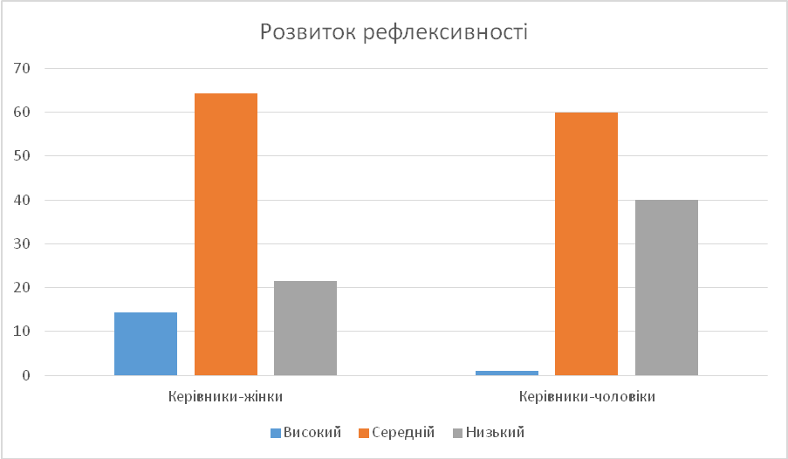

*Рис. 2.1. Ступені розвитку рефлексивності у керівників закладів освіти: гендерний аспект*

Гістограма на рисунку 2.1 візуалізує розподіл за ступенями розвитку рефлексивності у керівників закладів освіти за гендером. Як бачимо, середній ступінь в однаковій мірі виражений у двох група (жінки – 66,67 %, чоловіки – 60 %). Тобто, ми можемо припустити, що під час стресової ситуації такий індивідуально-особистісний предиктор стресостійкості як рефлексивність є вираженим у керівників незалежно від їх статі. Проте, також помітним є тенденція до зниження рефлексивності у керівників-чоловіків через відсутність у нашій вибірці високого ступеню її розвитку (у керівників-жінок цей показник становить 14,28 %). Саме високий рівень розвитку рефлексивності визначається здатністю особистості виходити за межі власного «Я», осмислювати, вивчати, аналізувати щось через порівняння образу свого «Я» з будь-якими подіями, особистостями. Виражена схильність перш ніж діяти, внутрішньо переглядати всі гіпотези, відкидаючи ті з них, які видаються непродуктивними чи малоймовірними, приймати рішення обдумано, виважено, обережно.

Таким чином, керівники-жінки більше схильні до обдумування, «приміряння» на себе образу іншого, відчувати та проживати потреби іншого. А таке розуміння партнера по контакту робить його більш зрозумілим та доступним, тобто знижується тривожність і ситуація не набуває ознак стресовості для керівника.

Методика діагностики рівня емпатії В. Бойка діагностувала загальний рівень ематійності керівників закладу освіти, а також надала можливість відстежити окремі показники, такі як раціональний канал емпатії, емоційний канал емпатії, інтуїтивний канал емпатії, установки на емпатійний контакт, проникаюча здатність в емпатії, ідентифікація в емпатії за гендерним аспектом (табл. 2.2).

Таблиця 2.2

**Результати розвитку показників емпатійності у керівників закладів освіти (у %)**

|  |  |  |  |  |  |  |  |  |  |  |  |  |  |
| --- | --- | --- | --- | --- | --- | --- | --- | --- | --- | --- | --- | --- | --- |
| **Рівні** | **Раціональний канал** | | **Емоційний канал** | | **Інтуїтивний канал** | | | **Установ-ки** | | **Проникаюча здатність** | | **Ідентифікація** | |
| **ж** | **ч** | **ж** | **ч** | **ж** | **ч** | | **ж** | **ч** | **ж** | **ч** | **ж** | **ч** |
| Дуже низький | - | 20 | - | 20 | - | | 40 | 11,11 | 20 | - | - | - | 20 |
| Занижений | 33,33 | 60 | 22,22 | 20 | - | | 60 | 33,33 | 20 | 11,11 | 20 | - | 20 |
| Середній | 66,67 | 20 | 55,56 | 40 | 66,67 | | - | 44,45 | 40 | 55,56 | 40 | 55,56 | 60 |
| Високий | - |  | 22,22 | 20 | 33,33 | | - | 11,11 | 20 | 33,33 | 40 | 44,44 | - |

Ми спостерігаємо картину збільшення кількісного прояву емпатійності за показниками у керівників-жінок (рис. 2.2, рис. 2.3).

Узагальнений аналіз показників розвитку емпатійності як індивідуально-особистісного предикату стресостійкості у керівників представлено у рисунках 2.4., 2.5, 2.6, 2.7, 2.8, 2.9.

Як бачимо із гістограми, керівникам-жінкам за всіма показниками розвитку ематійності притаманний у більшості випадків яскраво виражений середній рівень, що свідчить про хорошу представленість означеної якості у структурі їх особистості.

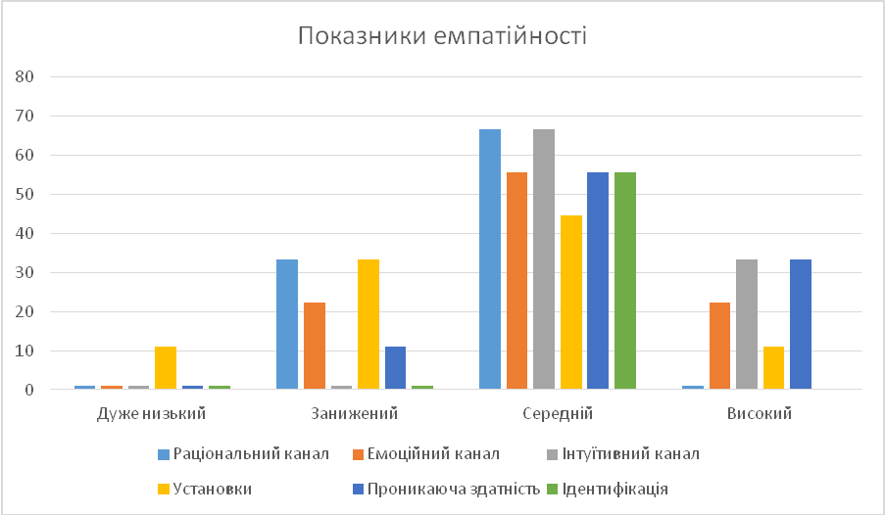

*Рис. 2.2. Показники розвитку емпатійності у керівників-жінок*

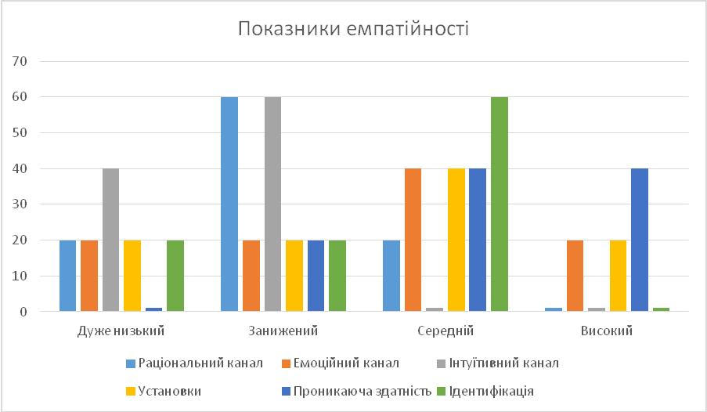

*Рис. 2.3. Показники розвитку емпатійності у керівників-чоловіків*

Керівники-жінки перевершують керівників-чоловіків у своїй схильності до співпереживання. Вони більш дбайливі та уважні до своїх вихованців та їх батьків, більш обізнані про життя своїх підлеглих, сприйнятливіші до чужих ідей, ніж керівники-чоловіки.

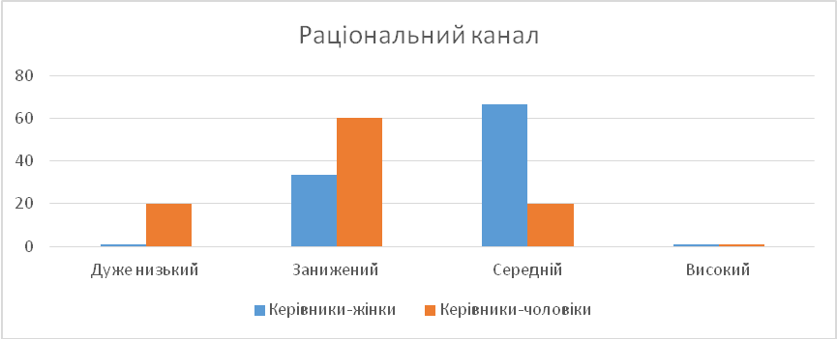

*Рис. 2.4. Показники розвитку раціонального каналу ематійності у керівників-жінок та керівників-чоловіків*

Раціональний канал емпатійності як спрямованості уваги, сприймання на суб’єктів освітнього середовище краще розвинутий у керівників-жінок: середній рівень 66,67 %, на противагу 20 % у керівників-чоловіків. Також відмітимо, що високий рівень цього психічного явища відсутній у двох групах вибірки. Ми це пояснюємо тим, що керівна посада часто зобов’язує керуватися пошуком логіки, і керівникам доводиться реагувати неупереджено на стресові події.

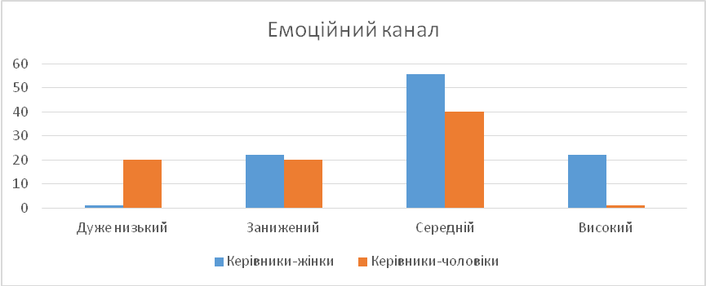

*Рис. 2.5. Показники розвитку емоційного каналу ематійності у керівників-жінок та керівників-чоловіків*

Як бачимо з рисунку 2.5 керівникам-жінкам легше перебувати на одній «емоційній хвилі» з іншим – співчувати, підтримувати, що сприяє стресостійкості, оскільки можливе емоційне підлаштування до партнера та забезпечує зв'язок між ними.

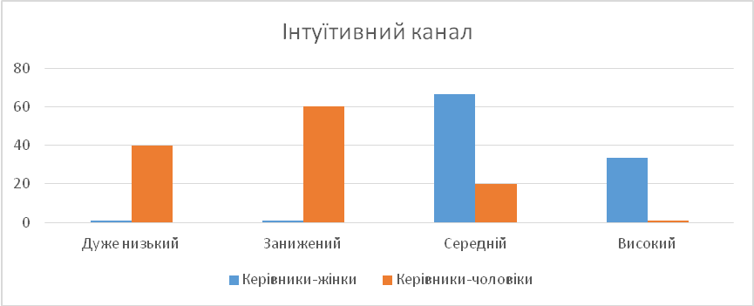

*Рис. 2.6. Показники розвитку інтуїтивного каналу ематійності у керівників-жінок та керівників-чоловіків*

Значуща різниця у показниках інтуїції: у керівників-жінок діагностовано високий (66,67 %) та середній (33,33 %) її рівні; інших не виявлено. У керівників-чоловіків, навпаки: занижений становить 60 %, дуже низький – 40 %; середній та високий рівні не було виявлено. Ми це пояснюємо тим, що жінки менше схильні до стереотипізації, легше руйнують гендерні уявлення, можуть бути не такими упередженими. Чоловіки у більшій мірі схильні орієнтуватися на гендерні стереотипи, і навіть, коли відчувають, не вважають за потрібне виявляти свої співпереживання. Таки ригідність та нечуйність може провокувати більш афективні реакції у стресових ситуаціях.

Показник установки на емпатійність більш-менш показує рівномірний розподіл в показниках рівнів. Припускаємо, що це може бути повязано із професійними обов’язками керівника, який має шукати контакт та підхід до кожного учасника освітнього середовища для кращої організації взаємодії усього колективу.

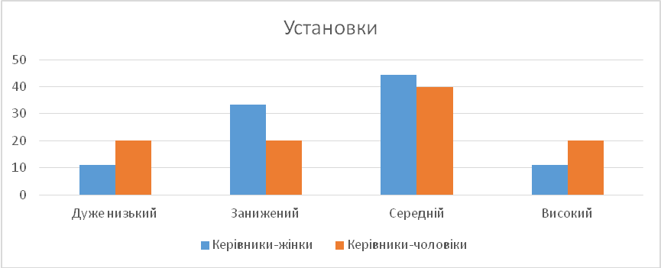

*Рис. 2.7. Показники розвитку установки на ематійність у керівників-жінок та керівників-чоловіків*

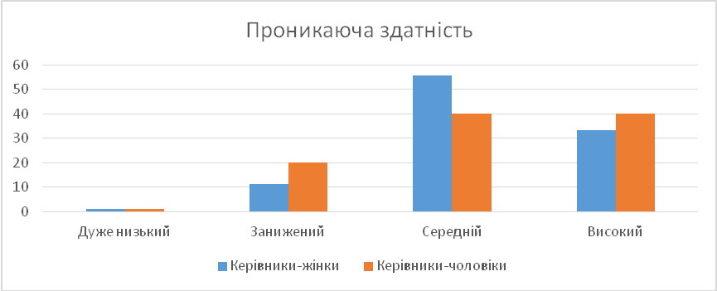

*Рис. 2.8. Показники розвитку проникаючої здатності ематійності у керівників-жінок та керівників-чоловіків*

Проникаюча здатність на високому рівні представлена у керівників-жінок (33,33 %) та керівників-чоловіків (40 %), і зовсім не виявлено показників дуже низького рівня в представників двох груп вибірки. Проникаюча здатність напряму пов’язана із комунікабельністю. Враховую професійну діяльність керівника в системі «людина-людина», то йому було б не просто займати керівну посада та не вміти організовувати ефективну комунікацію з оточуючими.

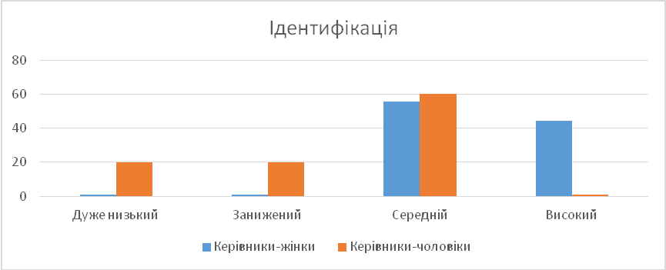

*Рис. 2.9. Показники розвитку ідентифікації ематійності у керівників-жінок та керівників-чоловіків*

Ідентифікація як показник розвитку емпатійності представлено у керівників-жінок на високому рівні у 44,44 % та середньому рівні у 55,56 % осіб. У керівників-чоловіків ми виявлено високий рівень, а домінуючим у вибірці є середній – 60 %. Це свідчить про те, що у керівників-жінок легші, більш рухливі та гнучкіші емоції, краще представлена здатність до наслідування, а відповідно кращого розуміння суб’єкта спілкування.

Таким чином, високі емпатійні тенденції ми пояснюємо специфікою соціальної ролі. Керівники-жінки надають особливого значення виховним стосункам. Керівники-чоловіки прагнуть активно вдосконалювати своє оточення та контролювати свої почуття. Загалом, таке утримування та контролювання прояву емоцій може призводити до перебільшеного значення стресовій ситуації, а згодом – до погіршення стану серцево-судинної системи, що підтверджено [Міжнародним дослідженням тягаря хвороб](http://www.healthdata.org/gbd/2019) (Global Burden of Disease – GBD) [40].

Методика «Особистісна готовність до змін» (PCRS: Personal change readiness survey) визначала готовність керівників закладу освіти до змін через ряд показників: пристрасність, винахідливість, оптимізм, сміливість, адаптивність, впевненість, толерантність до двозначності.

У показнику «пристрасність» відсоткове співвідношення розподілилося наступним чином: низький рівень діагностовано у 21,43 % осіб, нижче середнього виявився у 14,28 % осіб, середній рівень притаманний 28,58 % осіб, вище середнього у 21,43 %, високий діагностовано у 14,28 % осіб (рис.2.10).

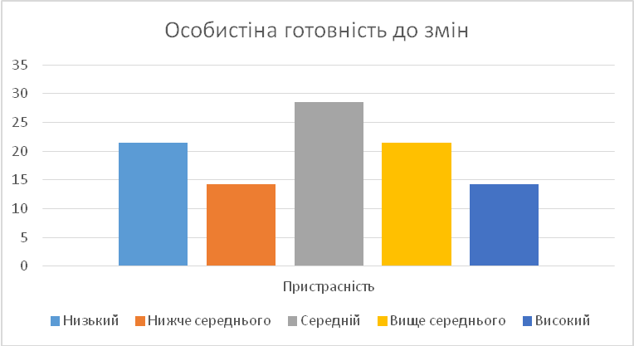

*Рис. 2.10. Показники пристрасності в структурі особистісної готовності до змін у керівників закладів освіти*

Із врахуванням гендерного аспекту ми отримали наступні результати (табл.2.3)

Таблиця 2.3

**Результати показників пристрасності в структурі особистісної готовності до змін у керівників закладів освіти (у %)**

|  |  |  |  |  |  |
| --- | --- | --- | --- | --- | --- |
| **Групи** | **Низький** | **Нижче середнього** | **Середній** | **Вище середнього** | **Високий** |
| **Керівники-жінки** | 22,22 | 22,22 | 11,12 | 22,22 | 22,22 |
| **Керівники-чоловіки** | 20 | - | 60 | 20 | - |

При такій візуалізації можна побачити, що у групі керівників-чоловіків виразно домінує показник середнього рівня (60 %).

У групі керівників-жінок такого очевидного домінування не виявлення – є однорідний розподіл у всіх п’яти рівнях. Таким чином, невтомність, заповзятість, наявність підвищеного життєвого тонусу допомагають у чоловічій вибірці протистояти стресовим ситуаціям.

Наступний показник – винахідливість. Ми помітили значну схильність до винахідливості у керівників закладів освіти, що підтверджується наступними цифрами: високий рівень – 21,43 % та вище середнього – 21,43 % (тобто винахідливість спостерігаються у 43 % осіб, що становить більшість). На середньому рівні знаходяться 35,71 % і 17 % респондентів демонструють низький (7,15 %) та нижче середнього (14,28 %) (рис. 2.11).

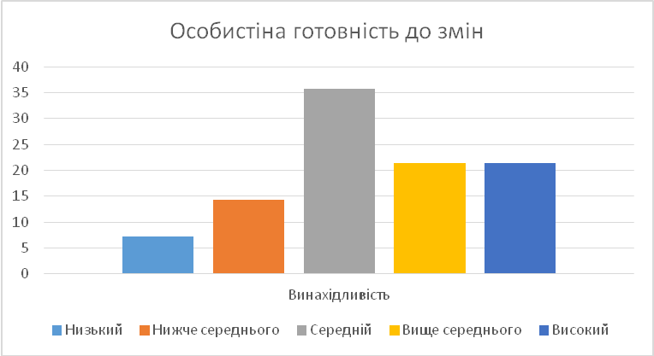

*Рис. 2.11. Показники винахідливості в структурі особистісної готовності до змін у керівників закладів освіти*

.

Із врахуванням гендерного аспекту ми отримали наступні результати (табл.2.4)

Таблиця 2.4

**Результати показників винахідливості в структурі особистісної готовності до змін у керівників закладів освіти (у %)**

|  |  |  |  |  |  |
| --- | --- | --- | --- | --- | --- |
| **Групи** | **Низький** | **Нижче середнього** | **Середній** | **Вище середнього** | **Високий** |
| **Керівники-жінки** | 11,11 | 11,11 | 33,34 | 11,11 | 33,33 |
| **Керівники-чоловіки** | - | 20 | 40 | 40 | - |

Низький рівень оптимізму заданими опитування обрали 35,71 % керівників закладів освіти, нижче середнього – 21,43 %, середній рівень обраний 35,71 % респондентів, високий рівень та вище середнього обрали 0,0% та 7,14 %відповідно (рис. 2.12).

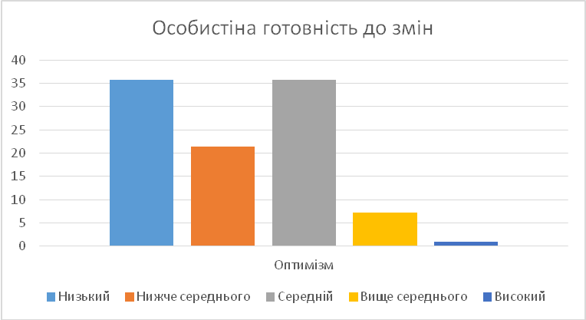

*Рис. 2.12. Показники оптимізму в структурі особистісної готовності до змін у керівників закладів освіти*

Із врахуванням гендерного аспекту ми отримали наступні результати (табл.2.5)

Таблиця 2.5

**Результати показників оптимізму в структурі особистісної готовності до змін у керівників закладів освіти (у %)**

|  |  |  |  |  |  |
| --- | --- | --- | --- | --- | --- |
| **Групи** | **Низький** | **Нижче середнього** | **Середній** | **Вище середнього** | **Високий** |
| **Керівники-жінки** | 33,33 | 22,22 | 44,44 | - | - |
| **Керівники-чоловіки** | 40 | 20 | 20 | 20 | - |

Стримані показники на рівні вище середнього лише в групі керівників-чоловіків (20 %). Та майже однакові на рівнях низькому (жінки – 33,33, чоловіки – 40 %) та нижче середнього (жінки – 22,22 %, чоловіки – 20 %).

Як вказують психологи та соціологи (Н. Бардін, О. Когут та ін.), показник «оптимізм» входить до структури особистісної стресостійкості. Оптимізм розглядається, як якість, яка одночасно є важливим показником психосоціального здоров’я індивіда і тому є важливим критерієм особистісної готовності до змін. Загальна характеристика за показником оптимізму відображає тенденцію, що притаманна не лише керівникам закладів освіти, а й усіх громадянам України у зв’язку російсько-українською війною – відсутність високого рівня у нашій вибірці.

Результати показнику сміливість також привертаю увагу неоднорідністю розподілу у вибірці. Рівень нижче середнього становить 78,57 % респондентів. Середній рівень – 14,29 % осіб та вище середнього – 7,14 % (рис. 2.13).

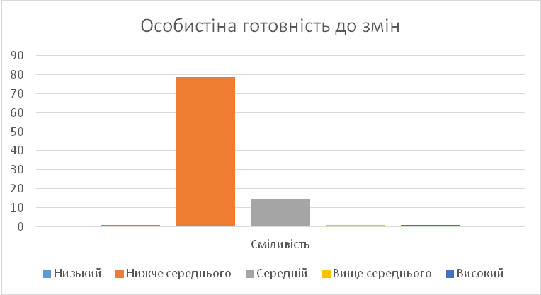

*Рис. 2.13. Показники сміливості в структурі особистісної готовності до змін у керівників закладів освіти*

Укладачі методики під сміливістю розуміли тяжіння до новизни, бажання пробувати нове, на противагу перевіреному та надійному.

Отримані результати ми пояснюємо відсутністю стабільності у країні, і системі освіти зокрема через військові подій. Створена така соціальна ситуація, яка не підштовхує до експериментування та апробації новинок. Є бажання мати стабільну, надійну опору. А керівники закладів освіти, які несуть відповідальність за сотні життів, знаходяться під пресом цієї відповідальності, та відповідно, не бажають ризикувати у сьогоднішніх умовах. В розрізі гендерно аспекту ми не помітили відмінності у групі керівників-жінок та керівників-чоловіків.

Ще один показник – адаптивність. Тут отримали наступні результати: низький рівень 7,14 %, рівень нижче середнього становить 78,57 % респондентів, середній рівень становить 14,29 % (рис. 2.14).

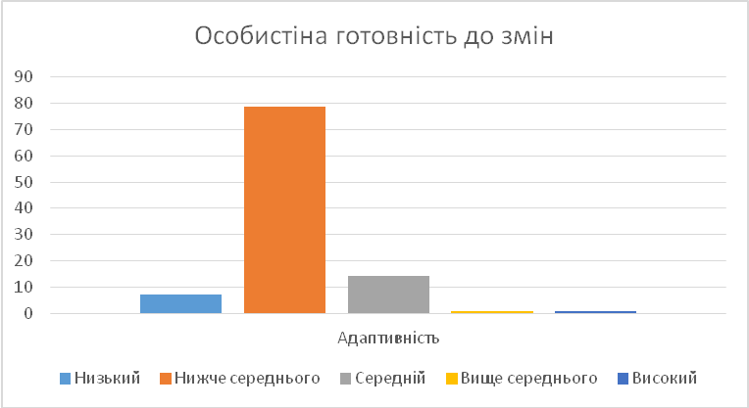

*Рис. 2.14. Показники адаптивності в структурі особистісної готовності до змін у керівників закладів освіти*

Оскільки зазначений показник відображає мотивацію та поведінку індивіда, то отримані результати узгоджуються із попереднім показником. Адже відсутність мотивації діяти по новому однозначно має вплив на поведінку. Керівники закладів освіти вказують на те, що досить важко на сьогодні організувати не те що навчальний тиждень, невідомо як організувати поточний робочий день у зв’язку із постійними тривогами, онлайн навчанням, відключенням від електропостачання та ін.

Проаналізуємо результати за показником впевненості: середній рівень -35,71 %, рівень вище середнього – 14,28 %, рівень нижче середнього – 21,42 %, низький рівень – 21,42 %, високі показники діагностовано у 7,14 %. Враховую гендерний аспект, то результати виглядають наступним чином (рис. 2.15).

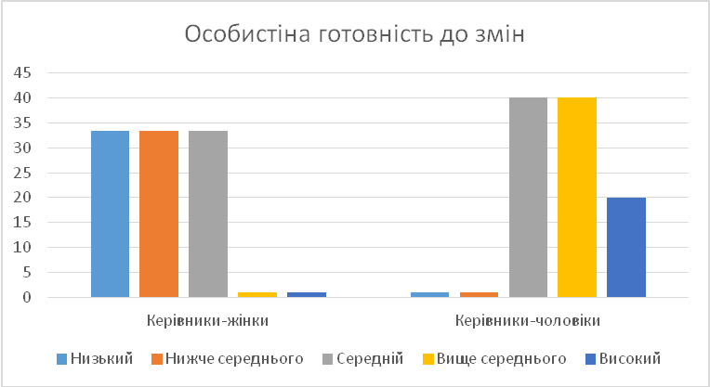

*Рис. 2.14. Показники впевненості в структурі особистісної готовності до змін у керівників закладів освіти*

Високий та вище середнього рівні впевненості діагностовано лише у групі керівників-чоловіків (20 % та 40 % відповідно). І навпаки, низький (33,33 %), нижче середнього (33,33 %) діагностовано лише у групі керівників-жінок. Даний показники згідно теорії гендерних досліджень [14], що чоловікам легше брати на себе відповідальність, оскільки з ранніх років в них поселяється віра, що вони все можуть і повинні могти. Таким чином, це може проявлятися і в структурі професійної діяльності керівника закладу освіти.

Методика «Мельбурнський опитувальник прийняття рішень» (Melbourne Decision Making Questionnaire – MDMQ) (адаптація Т. В. Корнілової, С. А. Корнілова).

Методика «Визначення рівня толерантності до невизначеності С. Баднера». Толерантність до невизначеності – це тенденція сприймати керівником закладу освіти невизначені ситуації як бажані. У свою чергу інтолерантність до невизначеності передбачає сприйняття невизначених ситуацій як джерела потенційної загрози.

Високий ступінь невизначеності, наявність неструктурованих багатоаспектних завдань у професійній діяльності керівника закладу освіти передбачає здатність знаходити ефективні рішення у новій нестандартній ситуації, що вимагає наявності розвинених творчих здібностей та стійкості до ситуацій невизначеності. При цьому толерантність (стійкість) до ситуацій, умов невизначеності належать до важливих професійних якостей керівника (табл.2.5).

Таблиця 2.5

**Результати діагностики толерантності до невизначеності за опитувальником С. Баднера (у %)**

|  |  |  |  |  |
| --- | --- | --- | --- | --- |
| **Рівні** | **Загальний показник** | **Новизна** | **Складність** | **Нерозв’язність** |
| Низький | - | 7,14 | - | 14,28 |
| Середній | 71,43 | 85,72 | 21,43 | 85,72 |
| Високий | 28,57 | 7,14 | 78,57 | - |

З таблиці 2.5 видно, що основними джерелами інтолерантності до невизначеності для цієї вибірки керівників закладів освіти є невизначені ситуації з відсутністю структурованості та ситуації, що містять суперечливі елементи. Базовим компонентом у розвиток стійкості до невизначеності у цій групі респондентів виступає позитивне ставлення до складних багатокомпонентних проблем. Гендерних відмінностей не виявлено.

На основі спостереження, бесід із деякими учасниками педагогічного колективу, визначили ще деякі індивідуально-особистісні особливості:

* жінки-керівники вміють думати одразу про кілька справ і одночасно складати плани на майбутнє, щ о призводить до емоційного перенапруження (оскільки водночас реалізується декілька справ і виникає важкість все утримувати та контролювати). Тоді як керівники-чоловіки здатні сконцентруватися на одному питанні, воліючи вирішувати питання послідовно, проте в загальному для закладу освіти – це більш повільний розвиток, орієнтація на сталі форми співпраці;
* керівники-жінки більш організовані та здатні діяти ефективно. Представники біологізаторського підходу (М. Мід, З. Фрей) пояснювали це тим, що вони матері або майбутні матерів, а брати на себе відповідальність – це у природі жінки;
* керівники-жінки більш цілеспрямовані і більш послідовні за керівника-чоловіка, краще помічають, аналізують і враховують нюанси в роботі;
* жінки-керівники перевищують своїх колег чоловіків практично у всіх показниках. Вони більш комунікабельні, краще використовують можливості вирішувати питання зворотного зв'язку, їм властива довірча поведінка. Вони краще виконують організаційні та планові функції, швидше пристосовуються до зміних умов, чіткіше здійснюють людино орієнтований менеджмент і сприяє цим підвищенню продуктивності праці та ефективності освітнього процесу;
* керівники-жінки на відміну від чоловіків-керівників прагнуть прищеплювати педагогічним працівникам почуття їх незамінності, використовуючи для цього всі можливі способи:
* стимулюють педагогів висловлювати свої міркування та пропозиції щодо будь-якого питання, що стосується спільної справи;
* проводять колективні обговорення цілей та стратегії закладу освіти;
* організують спільні святкування для співробітників;
* не залишають поза увагою знаменні дати у житті своїх підлеглих, організовують неформальне спілкування.

**ВИСНОВКИ**

За результатами дипломної роботи сформульовано такі основні висновки:

1. Проаналізовано у працях вітчизняних та зарубіжних учених теоретичні підходи до проблеми стресостійкості. Стресостійкість – це полісистемна властивість інтегральної індивідуальності, що має у своєму складі підсистеми індивідуальних/самобутніх, глибоко особистісних і суб’єктивно орієнтованих властивостей, які забезпечують ефективне соціальне та професійне функціонування в умовах стресу (стресових ситуацій) з мінімальними затратами індивідуальних і психофізіологічних ресурсів, а також із обов’язковим збереженням психічного і соматичного здоров’я індивіда. Проблема стресостійкості передбачає вивчення закономірностей формування та реалізації процесів захисту організму та психіки від стресогенних впливів; розвитку та прояву різних стратегій (способів) та стилів поведінки в цих умовах; особистісної детермінації процесів подолання; ролі функціональних ресурсів у формуванні прийомів протидії стресові та ін.

2. Розкрито компоненти, критерії та чинники формування стресостійкості. Серед компонентів вважає основними: фізіологічний (тип нервової системи – холерик, сангвінік, меланхолік, флегматик; іннервація процесів збудження та гальмування та ін.); емоційний (емоційні стани, що супроводжують процес взаємодії); когнітивний (пізнання, думки, інтелект, цінності, принципи тощо); інтуїтивний компонент (здогадка, припущення, уява). Серед критеріїв стресостійкості та їх показників визначено наступні: психобіологічний критерій, його показниками є: вміле відновлення втрачених психофізичних ресурсів; успішне керування емоціями у стресовій ситуації; відсутність психосоматичних постстресових ускладнень; керування страхами; відчуття сили/надії; соціокультурний критерій, його показниками є: довіра світові як базова установка; толерантне ставлення до інших; збалансованість в стосунках з іншими; асертивність; орієнтація на мотив досягнення успіху, а не мотив уникнення невдачі; орієнтація на соціальні копінг-ресурси; стресрезільєнтність у конфлікті; усвідомлюють тривожність під час стресу; орієнтація на себе , а не на інших; організаційно-поведінковий критерій, його показниками є: фрустраційна толерантність; рішучість у стресі; справляння із когнітивним дисонансом; рефлексивне мислення; керування цінностями успішної особистості; наповненість сенсом життя; цілеспрямованість; відповідальність; професійна самореалізація; збалансованість у прояві лідерства. Серед чинників стресостійкості виділено зовнішні: матеріальні та соціальна підтримка (емоційна, матеріальна, інформаційна); внутрішні: особистісні, поведінкова, фізичні, стиль життя.

3. Визначено стресостійкість як професійно значущу рису особистості керівника закладу освіти. Діяльність керівника закладу освіти пов’язана із численним стресовими факторами, що і зумовлює необхідність формування у нього такої якості як стресостійкість. Адже за умови ефективної та раціональної реакції керівника на стрес-ситуацію буде зберігатися (і навіть підвищуватися в окремих випадках) якість освітнього процесу загалом, так якість емоційного, психічного, фізичного здоров’я учасників цього процесу (педагогів, вихованців, персоналу). Продуктивність професійної діяльності керівника закладу освіти залежить від прояву таких соціально-психологічних властивостей особистості як: доброзичливість у спілкуванні, консерватизм та сумлінність під час вирішення професійних завдань. Задоволеність професійними видами діяльності керівника також пов'язана зі стратегіями поведінки у конфліктній ситуації, спрямованістю реакції у стресовій ситуації, і, відповідно, з такими соціально-психологічними властивостями особистості як екстраверсія, доброзичливість, сумлінність. У ситуації слабкого розвитку загально-психологічних компонентів стресостійкості керівника освітнього середовища (підвищений невротизм, низькі показники сили нервової системи) ефективність його діяльності підтримується за допомогою соціально-психологічних властивостей особистості (екстраверсія – спрямованість на спілкування, асертивність, толерантність, проникливість, доброзичливість у спілкуванні тощо).

На думку дослідників у сфері менеджменту стресостійкість є соціально значущою характеристикою особистості керівника закладу освіти. Вона містить такі складові: здатність до повноцінної самореалізації у професійній сфері, особистісного зростання; здатність своєчасно усвідомлювати і адекватно вирішувати внутрішньо особистісні конфлікти; вміння зберігати відносну стабільність емоційної сфери та оптимістичного настрою; здатність до емоційно-вольової регуляції (релаксація, візуалізація, самонавіювання); здатність відчувати мотиваційну напруженість відповідно до змісту стресової ситуації; здатність протистояти зовнішнім впливам, слідуючи своїм власним намірам та цілям та ін.

4. Експериментально виявлено гендерні індивідуально-особистісні предиктори стресостійкості керівників ЗО. Емпіричного досліджено індивідуально особистісних предиктори стресостійкості керівників-жінок та керівників-чоловіків закладу освіти, яка розглядалася в контексті таких понять, як рефлексивність, емпатійність, особистісна готовність до змін, відповідальність у прийнятті рішень, толерантність до невизначеності.

Найбільше значення розвитку рефлексивності – середній ступінь – 66,67 % становить сукупний показник вибірки із загальною тенденцією до низького ступеню (21,43 %). Між показниками високого та низького рівнів є відмінності між групами керівників-жінок та керівників-чоловіків із кращим розвитком рефлексивності у керівників-жінок. Керівникам-жінкам за всіма показниками розвитку ематійності притаманний у більшості випадків яскраво виражений середній рівень, що свідчить про хорошу представленість означеної якості у структурі їх особистості. Результати діагностики рівня толерантності до невизначеності показали, що керівникам закладів освіти властиві середній та високий рівень толерантності до невизначеності, при цьому середній рівень толерантності є переважним. Основними джерелами інтолерантності до невизначеності є невизначеними ситуації з відсутністю структурованості та ситуації, що містять суперечливі елементи, що призводить до сприйняття їх як нерозв'язних. Базовим компонентом для розвитку стійкості до невизначеності в цій групі керівників виступає позитивне ставлення до складних багатокомпонентних проблем. Гендерних відмінностей не виявлено. Загалом з’ясовано, що керівники-чоловіки спрямовують ресурси на контроль ситуації, а керівники-жінки на опанування непередбачуваних обставин та адаптації в цих обставинах.

5. Розроблено програму тренінгу як засобу формування стресостійкості керівників закладів освіти, яка представлена у додатку Ж.

Отже, завдання дипломного дослідження виконані, мети досягнуто. Однак, виконане дослідження не вичерпує всіх аспектів означеної проблеми. Перспективи подальших досліджень полягають у визначенні психологічних засобів формування стресостійкості керівників закладів освіти в умовах війни, а також корекційних засобів при наявності факторів ризику поглиблення стресових станів і нервово-психічних відхилень.